w

In opdracht van: CORE
Begeleider organisatie: Dirk van Meer
Fontys Hogeschool HRM en Toegepaste Psychologie
Begeleider: Rutger Grijsbach
Tweede assessor: Tessa Peters

Teun Swinkels
Studentnummer: 3561976
Cohort: 2018

Afstudeeronderzoek Toegepaste Psychologie, Fontys Hogescholen
Openbare rapportage

Oktober, 2022

Milieu(on)vriendelijk gedrag bij aanschaf van elektrische en elektronische apparaten

Inhoudsopgave
1. Inhoudsopgave 1
2. Samenvatting 3
3. Inleiding 4
3.1 Opdrachtgever 4
3.2 Probleemanalyse 4
3.3 Doelgroep 9
3.4 Probleemstelling 9
3.5 Doelstelling 9
3.6 Hoofdvraag 10
3.7 Deelvragen 10
4. Theoretisch kader 11
4.1 Verklarende theorieën en modellen 13
4.2 Geïntegreerd model 14
4.3 Externe factoren 19
5. Methode 21
5.1 Meetinstrument 21
5.2 Procedure 22
5.3 Data-analyse 23
6. Resultaten 25
7. Discussie 30
7.1 Conclusie 30
7.2 Limitaties en vervolgonderzoek 32
7.3 Validiteit en betrouwbaarheid 33
7.4 Aanbevelingen 33
8. Literatuurlijst 35
9. Bijlages 43
9.1 Bijlage 1: Informatiebrief 43
9.2 Bijlage 2: Toestemmingsformulier 44
9.3 Bijlage 3: Vragenlijst 45
9.4 Bijlage 4: Bestaande vragenlijst 50
9.5 Bijlage 5: Uitnodiging deelnemers sociale media 53
9.6 Bijlage 6: Analyseplan 54
9.7 Bijlage 7: Toetsvoorwaarden Pearson’s correlation 56
9.8 Bijlage 8. Toetsvoorwaarden meervoudige regressieanalyse 62
9.9 Bijlage 9: Codeboek 68
9.10 Bijlage 10. Syntax en output 72
9.11 Bijlage 11: Ethische verantwoording 80

Samenvatting
Nederlanders vertonen milieuonvriendelijk gedrag bij de aanschaf van elektrische en elektronische apparaten (EEA). Dit heeft een grote negatieve impact op het milieu en staat het bereiken van de circulaire economie in de weg. Het doel van dit onderzoek is om meer inzicht te krijgen in dit gedrag. De volgende onderzoeksvraag staat daarbij centraal: ‘Welke psychologische factoren spelen een rol bij het milieu(on)vriendelijk aanschaffen van elektrische en elektronische apparaten onder 18 tot en met 25-jarige hbo en wo-studenten in Nederland?’. Naast de hoofdvraag zijn drie deelvragen opgesteld die ingaan op de mate waarin het gedrag wordt vertoont, de verbanden tussen de psychologische factoren en eventuele voorspellers van het gedrag.
Om de onderzoeksvragen te beantwoorden is er literatuuronderzoek en veldonderzoek verricht. Het veldonderzoek bestond uit het verspreiden van online vragenlijsten via diverse sociale media. Uit literatuuronderzoek bleek dat de normatieve beliefs, attitude, bewustzijn en noodzaak, waargenomen gedragscontrole, compatibiliteit en intentie de meest relevante psychologische factoren die mogelijk invloed hebben op het milieu(on)vriendelijk gedrag bij aanschaf van EEA. Uit de 120 responses op de vragenlijsten bleek dat de respondenten zich redelijk bewust zijn van de consequenties van het milieuonvriendelijke gedrag en enigszins de noodzaak inzien om milieuvriendelijk EEA aan te schaffen. De sociale omgeving van de respondenten moedigt niet aan om op een milieuvriendelijke manier EEA aan te schaffen. De respondenten blijken wel een positieve attitude te hebben tegenover het milieuvriendelijk aanschaffen van EEA. Ook willen de 18 tot en met 25-jarige hbo en wo-studenten op een milieuvriendelijke wijze EEA aanschaffen. Desondanks vertonen de respondenten milieuonvriendelijk gedrag bij aanschaf van EEA. Dit duidt op de aanwezigheid van een green gap. Een mogelijke oorzaak van dit fenomeen kan liggen in andere psychologische factoren of in externe factoren. Er wordt aangeraden om in vervolgonderzoek ook externe factoren te onderzoeken, omdat het aannemelijk is dat deze invloed hebben op het gedrag. Daarnaast wordt geadviseerd in vervolgonderzoek de attitude van specifiekere milieuvriendelijke gedragingen te meten, zoals de attitude over refurbished of tweedehands EEA.
Er wordt aanbevolen gedragsbeïnvloeding te richten op de factor bewustzijn en noodzaak. Deze kan worden verhoogt door de doelgroep inzicht te geven in de schadelijke gevolgen die het milieuonvriendelijk aanschaffen van EEA heeft op het milieu. Deze schadelijke gevolgen dienen vervolgens gelinkt te worden aan het individuele gedrag. Hiernaast wordt het aangeraden de doelgroep kennis bij te brengen over milieuvriendelijk en milieuonvriendelijk gedrag bij aanschaf van EEA.

Inleiding
Het milieu is een belangrijk maatschappelijk onderwerp geworden de laatste jaren. Klimaatverandering komt veel in het nieuws en Nederlanders lijken zich bewust dat er iets aan gedaan moet worden. Niet alleen de overheid en het bedrijfsleven, maar ook de consument heeft hier een rol in. Deze lijkt langzamerhand zijn verantwoordelijkheid te nemen. Nederlanders maken meer dan voorheen bewust milieuvriendelijke keuzes (CBS, 2018), maar hoe zit dat bij elektrische en elektronische apparaten?

Opdrachtgever
Dit onderzoek is uitgevoerd in opdracht van CORE. CORE is een studententeam en start-up dat als doel heeft de circulaire-economie mogelijk te maken. In een circulaire-economie gaat nauwelijks iets verloren en wordt de levenscyclus van producten zo veel mogelijk verlengt. Afval bestaat niet en grondstoffen worden opnieuw gebruikt (Ministerie van Algemene Zaken, 2021). CORE maakt de circulaire-economie mogelijk met vijf verschillende projecten waarvan er drie zich richten op de recycling van elektrische en elektronische apparaten.
Zoals in de volgende paragraaf zal worden toegelicht staat de wijze waarop Nederlanders elektrische en elektronische apparaten aanschaffen een circulaire-economie in de weg. Hier komt de behoefte van de organisatie uit voort om in te grijpen. De wens van de organisatie is een gedragsverandering richting een milieuvriendelijkere aanschaf van elektrische en elektronische apparaten.

Probleemanalyse
Elektrische en elektronische apparaten (EEA) zijn een belangrijk deel van het dagelijkse leven geworden. Nederlanders lopen met een telefoontje op zak, hebben oortjes in en werken met een laptop. Onderweg naar huis wordt de radio aangezet en thuis de televisie. De verkoop van deze apparaten stijgt enorm. In 2014 werd er in Nederland voor 314 miljoen kilogram aan apparaten op de markt gebracht en in 2019 meer dan het dubbele, maar liefst 639 miljoen kilogram (Nationaal (W)EEE-register, 2019).
Het kopen van nieuwe spullen is een hedendaagse zaak, als men iets wil hebben dan koopt men het. Dat is al langere tijd zo. Het verschil met de huidige tijd is dat de gemiddelde consument meer geld te besteden heeft en de producten goedkoper worden. Dit zorgt ervoor dat producten een kortere doorlooptijd kennen. Producten worden eerder afgedankt omdat het nieuwe product alweer gekocht is (Janssen et al., 2020). Daarnaast hebben consumenten meer keuzes tussen producten en minder schuldgevoelens over hun uitgaven. Consumenten hebben meer de behoefte hun emotionele kant te onderzoeken. Ze kopen spullen die iets positiefs uitstralen over wie ze zijn, wat ze zouden willen zijn en die hen helpt de hedendaagse stress te beheersen. Zoals bijvoorbeeld een nieuwe smartwatch (Silverstein et al., 2008). Het kopen van EEA is voor iedereen een stuk makkelijker geworden, technologie en informatica hebben ervoor gezorgd dat men via internet kan bestellen en niet meer naar de winkel hoeft (Hoftijzer & Korte, 2012).
De grote beschikbaarheid van EEA, de variatie ervan, het gebrek aan reparatiemogelijkheden, de lagere prijzen en ons hoge besteedbare inkomen hebben ervoor gezorgd dat we steeds meer nieuwe EEA kopen. EEA zorgen voor een hogere levensstandaarden en gemak, maar hebben ook een keerzijde (Forti et al., 2020). Deze zal hieronder worden toegelicht.
EEA hebben zowel in de productiefase, retailfase, gebruikersfase en afdankfase impact op het milieu. Op de volgende manieren hebben ze een negatieve impact:
- watergebruik- en vervuiling;
- landdegradatie en ontbossing;
- delven, verwerken en verbruiken van grondstoffen. Grondstoffen worden door de productie van EEA steeds schaarser. In 2011 benoemde de minister van Binnenlandse Zaken het al: ‘de grondstoffen schaarste bedreigt de wereldeconomie’ en ‘de strijd om grondstoffen is geen toekomstmuziek’;
- uitputting van natuurlijke bronnen, ecosystemen en biodiversiteit;
- uitstoot van schadelijke stoffen en afval. E-waste is een van de snelst groeiende afvalstromen ter wereld en de snelst groeiende in Europa. In 2019 kwam er per persoon in Nederland 23,8 kg vrij aan afgedankte EEA;
- gebruik van fossiele brandstoffen en uitstoot van broeikasgassen (CBS, 2021a).

De milieu-impact van EEA wordt bepaald door iedere stap uit de keten: mijnbouw, productie, transport, verpakking, gebruik en afdanking. De impact van een product heeft te maken met de complexiteit ervan, hoeveel materialen erin zitten en/of die zeldzaam zijn. De mijnbouw en productie heeft veruit de meeste milieu-impact bij EEA. De mijnbouw die nodig is voor belangrijke grondstoffen voor de fabricatie van EEA is erg vervuilend. In een laptop bijvoorbeeld zitten materialen als koper, kobalt/nikkel, goud en aluminium. In de mijnbouw voor goud worden cyanide en kwik gebruikt wat zorgt voor extreem giftig afvalwater dat vaak ongezuiverd het grondwater inloopt. Hiermee zijn de componenten van de laptop verantwoordelijk voor 95% van de gehele impact (Porcelijn, 2017).
Op basis van cijfers van het CBS is er berekend dat er per jaar 45 miljard euro aan spullen door Nederlandse huishoudens wordt geconsumeerd. Naar schatting is dat een bedrag van 1980 euro per consument (CE delft, 2018). Het kopen van spullen heeft veruit de grootste impact op het milieu, gevolgd door de auto, wonen en vlees. 25 % van die spullen behoren tot de categorie ICT (informatie- en communicatietechnologie). Hieronder vallen bijvoorbeeld televisies, laptops, smartphones, stofzuigers en scheerapparaten. Deze categorie heeft dus een groot aandeel in het veroorzaken van allerlei milieuproblemen. De impact van EEA is per uitgegeven euro twee keer zoveel als andere spullen (CE Delft, 2021).
Iedere aankoop heeft een ethische impact. Het milieu is door consumenten gewaardeerd als de meest belangrijke ethische factor tijdens de beslissingsfase van een aankoop, gevolgd door dieren en mensenrechten (Wheale & Hinton, 2007). Men is zich steeds meer bewust van die impact op het milieu, die ook wel de ecologische voetafdruk wordt genoemd. De laatste jaren probeert men die te verkleinen en daarmee de impact te minimaliseren. Milieu bevorderend gedrag staat hoog op de maatschappelijke agenda en wordt gezien als gewenst gedrag (CBS, 2018). Nederlanders maken zich zorgen over klimaatverandering en bijna 60% denkt dat het eigen gedrag van invloed is op klimaatverandering (McCallem, 2022). Het grootste deel van de Nederlanders koopt of wil milieuvriendelijke alledaagse producten kopen (Climate Neutral group & Motivaction, 2018), maar gebeurt dat ook bij EEA?
Afbakening
Er zijn veel verschillende soorten EEA. In dit onderzoek zal enkel de focus liggen op ‘Brown Goods’ en kleine huishoudelijke apparaten. Er zal vanaf hier met ‘EEA’ verwezen worden naar die productcategorieën. ‘Brown Goods’ zijn lichte elektrische entertainment apparaten zoals televisies, audiosystemen, (spel)computers en smartphones. Voorbeelden van kleine huishoudelijke apparaten zijn tosti-ijzers, staafmixers en waterkokers (Young et al., 2009).
De reden dat andere soorten EEA worden uitgesloten is omdat het aannemelijk is dat er bij die productgroepen minder milieuonvriendelijk aanschafgedrag wordt vertoond. Verlichting, koelkasten en wasmachines worden minder snel vervangen, vaker gerepareerd, hebben een langere levensduur en worden voorzien van energie labels (Mansens, 2021; Ministerie van Algemene Zaken, 2022). Hiernaast is het aannemelijk dat de doelgroep van dit onderzoek minder bekend is met de aanschaf van grote EEA zoals vaatwassers of koelkasten. Dit zal te maken hebben met de jonge leeftijd. De doelgroep en zijn kenmerken worden later in dit hoofdstuk beschreven.
Milieuvriendelijk gedrag blijft uit
Nederlanders doen van alles om milieuvriendelijker te leven. Ze gaan vaker met de fiets, proberen te recyclen en zetten de verwarming wat lager (McCallem, 2022), maar het kopen van minder of milieuvriendelijke EEA komt weinig voor. De consument wil graag het nieuwste van het nieuwste en danken producten af voordat ze echt op zijn. Als een product kapot is wordt er al snel een nieuwe gekocht in plaats van het te repareren (Zijp, 2017). Voor nieuwe producten moeten weer nieuwe grondstoffen gewonnen worden. Dit gedrag staat tegenover de visie van CORE. CORE streeft naar de ‘zero age’ waarmee verwezen wordt naar een tijdperk waarin er geen nieuwe grondstoffen worden gewonnen. Alle bestaande materialen worden gerepareerd, hergebruikt, gerecycled et cetera.
Milieuvriendelijke opties zoals het hergebruiken van producten gebeurt te weinig. Een bekende vorm van hergebruik is het kopen van refurbished apparaten. Refurbished producten zijn tweedehands producten die getest, gecontroleerd en opgeknapt zijn. Hierna worden ze verkocht onder het keurmerk ‘refurbished’ (Refurbished.nl, z.d.). Consumenten overwegen refurbished apparaten, maar het gedrag blijft vaak uit. Zo heeft slechts 6% een refurbished smartphone, terwijl smartphones juist de apparaten zijn die het meest refurbished worden verkocht (Paijmans, 2021).
Het gebruik van dit milieuvriendelijke alternatief blijft achter terwijl de verkoop van de relatief milieuonvriendelijke nieuwe EEA blijft stijgen. We kopen meer dan ooit nieuwe EEA en gooien ze sneller dan ooit weer weg (Nationaal (W)EEE register, 2019; Paijmans, 2021; Zijp, 2017). Het merendeel van de Nederlanders zegt zelf te weten wat ze kunnen doen om klimaatverandering tegen te gaan (Kloosterman, 2021), maar of ze hierbij ook denken aan EEA is onbekend. Er zijn weinig studies bekent over milieu(on)vriendelijk aankoopgedrag van EEA (Young et al., 2009).
Men kan verschillende redenen bedenken waarom het milieuvriendelijke gedrag in de aanschaf van EEA achterblijft. Zo kunnen weinig reparatiemogelijkheden of de korte levensduur van een apparaat een rol spelen. Wat ook een reden kan zijn is dat de enorme impact op het milieu die gemaakt wordt door het kopen van EEA niet zichtbaar is voor de consument. Het product ligt in de winkel op de hoek of wordt gekocht via een online webwinkel waarbij het niet zichtbaar is dat het van de andere kant van de wereld komt. Zodra het product wordt weggegooid verdwijnt het uit het zicht. Dit verschijnsel wordt ook wel de ‘verborgen impact’ genoemd. Slechts 8% van de impact is zichtbaar voor de consument, dit is bijvoorbeeld de energie die verbruikt wordt bij het opladen van je laptop. De echte impact wordt gemaakt met de productie, het vervoer en de verwerking na het gebruik (Straver, 2017).
Dat de impact slecht zichtbaar is valt ook terug te zien in het koopgedrag van de consument. Consumenten kijken bij de aankoop van EEA vaak naar het energieverbruik van het product, bijvoorbeeld hoeveel stroom een waterkoker gebruikt (Reichelt, 2022). Dit is mooi meegenomen, maar zoals eerder geconstateerd is, bestaat dit slechts voor een klein gedeelte uit de impact op het milieu. Consumenten krijgen misschien het gevoel dat ze iets goeds doen voor het milieu terwijl het in werkelijkheid maar weinig verschil maakt. Er zou veel meer impact kunnen worden voorkomen door te wachten met aanschaf of door het product tweedehands aan te schaffen.
Het lijkt er dus op dat consumenten niet goed in de gaten hebben dat het aanschaffen van deze apparaten een grote impact heeft op het milieu. In tegenstelling, onderzoek heeft aangetoond dat consument vlees, was- en schoonmaakmiddelen, kleding, houtskool en zuivel zien als de meest milieuonvriendelijke producten (Climate Neutral group & Motivaction, 2018).
Best practices
Verschillende instanties proberen consumenten te helpen in het maken van milieuvriendelijke beslissingen. Zo zijn er keurmerken die de consument informatie geven over het milieuaspect van een product. Voorbeelden hiervan zijn het Europees Ecolabel bij kleding en het keurmerk Ecogarantie bij schoonmaakmiddelen. Ook producenten zelf zien de toenemende belangstelling voor milieuvriendelijke producten en proberen hierop in te spelen. Elektrische auto’s, milieuvriendelijke voeding en drinkflessen van gerecycled plastic zijn erg populair (Brüggenwirth & Perquin, 2018).
Bij EEA zijn er ook ontwikkelingen. De Europese Unie heeft het verplicht gemaakt dat bepaalde elektrische apparaten moeten worden voorzien van een energielabel. Deze labels zijn alleen niet zichtbaar op de EEA die centraal staan in dit onderzoek. Voor die apparaten zijn er wel keurmerken die kijken naar andere factoren zoals gebruikte materialen, de levensduur en het energieverbruik tijdens de productie. Keurmerken als TCO Certified, Nordic Swan Ecolabel en EPEAT zijn te vinden op verschillende EEA. Deze keurmerken zijn alleen vaak onbekend en slecht zichtbaar, zo blijkt uit persoonlijke communicatie met de doelgroep en gesprekken met de opdrachtgever. Dit is onwenselijk, consumenten hebben juist de behoefte aan groene labels en keurmerken. Dit maakt het makkelijker om een milieuvriendelijke keuze te maken (Young et al., 2009).
Bij EEA, focussen veel milieu initiatieven zich op afval en recyclen. Deze nadruk is opmerkelijk. Dit zou de laatste stap moeten zijn in een circulaire-economie (Glas, 2021). Daarnaast ligt het afvalscheidingspercentage van elektrisch afval al op 81% (Milieu Centraal, 2019). Vanuit commercieel oogpunt is dit beter verklaarbaar. Grondstoffen die gewonnen worden uit E-waste zijn kostbaar, wat maakt dat de recycling van E-waste veel geld kan opleveren (De Kruijk, 2020). Voor de commerciële sector is het dus aantrekkelijk zich te focussen op afval en recycling terwijl dit niet het meest wenselijk is voor het milieu.
Conclusie
Iedere keer dat iemand de beslissing maakt een product te kopen of niet, draagt diegene bij aan een milieuvriendelijk of milieuonvriendelijk consumptiepatroon. Nederlanders willen milieuvriendelijke keuzes maken of doen dat al, maar bij de aanschaf van EEA is dat nauwelijks terug te zien. Ondanks goede intenties hebben veel Nederlanders een milieuonvriendelijk gedragspatroon. Dit gedrag staat de circulaire transitie in de weg waardoor het voor de opdrachtgever belangrijk is dit aan te pakken. Het verkrijgen van inzicht over dit gedrag is belangrijk om het gedrag te verklaren en te beïnvloeden.

Doelgroep
Het milieuonvriendelijke aanschafgedrag wordt vertoond door een grote populatie. Er is voor gekozen het onderzoek en later de interventie uit te voeren op 18 tot en met 25-jarige Nederlandse hbo en wo-studenten. Er zijn verschillende redenen waarom er voor deze doelgroep gekozen is.
Ten eerste is deze doelgroep toegankelijk voor de onderzoeker en opdrachtgever, wat de kans op een hoge respons verhoogt. Een hoge respons kan bijdragen aan betrouwbaardere resultaten en een betere generaliseerbaarheid naar de populatie (Goede & Baarda, 2004).
Ten tweede heeft de doelgroep een periode voor zich waarin hij normaliter veel EEA aanschaft, bijvoorbeeld wanneer men voor het eerst op zichzelf gaat wonen. De doelgroep begint een consumptiepatronen te ontwikkelen die op lange termijn een groot effect kan hebben (Pocol et al., 2020). Dit maakt dat er door middel van preventie veel milieu-impact kan worden bespaard.
Hiernaast is het gebruik van EEA onder de doelgroep groot. De doelgroep is opgegroeid in een wereld waar techniek centraal staat en hebben er dan ook in hoge mate toegang toe. Internetgebruik van jongeren tussen de 12 en 25 is van 2012 van 86 % naar 99% gestegen (CBS, 2019).
Tot slot is deze doelgroep het meest geschikt voor gedragsverandering. Jonge, hoogopgeleide Nederlanders afkomstig uit stedelijke gebieden zijn het meeste bereidwillig om het eigen gedrag aan te passen voor het milieu (Van der Grient et al., 2019).

Probleemstelling
Men vertoont milieuonvriendelijk gedrag bij aanschaf van EEA. Dit heeft een negatieve impact op het milieu. De consument denkt hier invloed op uit te kunnen oefenen en lijkt dat ook te willen. Echter blijft milieuvriendelijk gedrag uit, als het om de aanschaf van EEA gaat. Dit staat een circulaire-economie in de weg.

Doelstelling
Huidig onderzoek heeft als doel inzicht te krijgen in milieuvriendelijk en milieuonvriendelijk gedrag bij aanschaf van EEA. Dit wordt onderzocht door de psychologische factoren te onderzoeken die hier mogelijk invloed op hebben. Het onderzoek kan CORE van nieuwe kennis voorzien die nodig is om het gedrag beter te begrijpen en te beïnvloeden. De wens van de organisatie is dat de doelgroep milieuvriendelijk gedrag vertoont bij de aanschaf van EEA. Hier komt de volgende interventievraag uit voort: Op welke manier kan de doelgroep het effectiefst beïnvloed worden om milieuvriendelijk gedrag te vertonen bij de aanschaf van EEA?

Hoofdvraag
Welke psychologische factoren spelen een rol bij het milieu(on)vriendelijk aanschaffen van elektrische en elektronische apparaten onder 18 tot en met 25-jarige hbo en wo-studenten in Nederland?

Deelvragen
- In welke mate vertoont de doelgroep milieu(on)vriendelijk gedrag bij de aanschaf van EEA?
- Welke verbanden zijn er tussen de verschillende psychologische factoren in relatie tot het milieu(on)vriendelijke gedrag bij aanschaf van EEA?
- Welke psychologische factoren voorspellen milieu(on)vriendelijke gedrag bij de aanschaf van EEA?

Theoretisch kader
In het theoretisch kader wordt er ingegaan op de wetenschappelijke literatuur rondom het onderwerp. Theorieën en modellen worden aangehaald om het gedrag in context te plaatsen en eerste inzichten te verschaffen. Nu dat het probleem, de doelgroep en het gedrag zijn beschreven kan er onderzocht worden welke factoren het gedrag beïnvloeden.
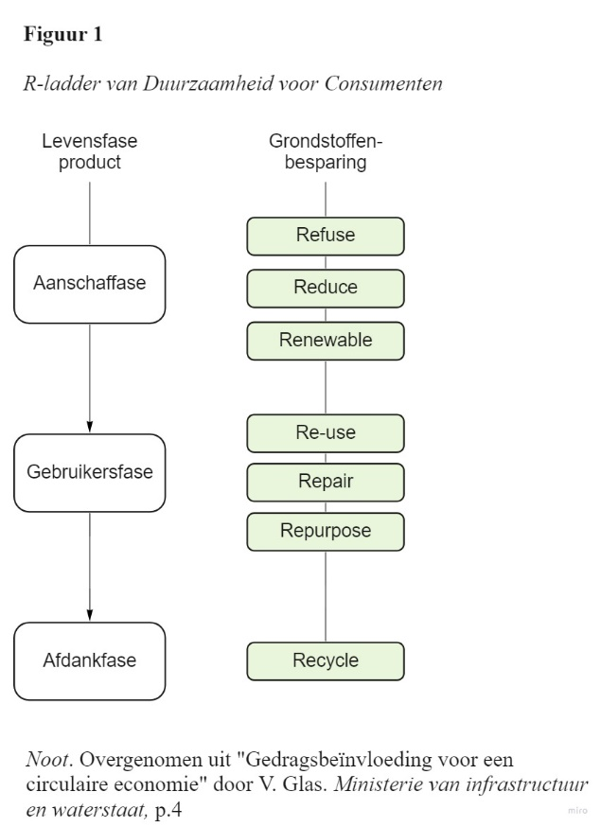
Zoals in de inleiding naar voren is gekomen wordt de grootste impact op het milieu gemaakt in de productie en vervoer van EEA. Hierdoor kan de impact op het milieu het beste worden beperkt in de aanschaffase. Dit is terug te zien in de R-ladder van duurzaamheid voor consumenten, zie Figuur 1. In de aanschaffase worden de meeste grondstoffen bespaart (Glas, 2021).
Aanschafgedrag kan worden gedefinieerd als het verkrijgen van een product voor eigen gebruik (Woorden.Org, z.d.). In deze context gaat het veelal om milieuonvriendelijk en milieuvriendelijk gedrag bij aanschaf van EEA. Deze termen worden als volgt gedefinieerd:
Milieuonvriendelijk gedrag bij aanschaf van EEA is het verschaffen een product op een manier die een aanzienlijke negatieve impact heeft op het milieu. Voorbeelden hiervan zijn:
- nieuw kopen van een product
- snel vervangen van een product
- onnodig kopen van een product
- product kopen met korte levensduur
- product kopen zonder reparatiemogelijkheden
Milieuvriendelijk gedrag bij aanschaf van EEA is het aanschaffen van een product op een manier die relatief vriendelijk en/of grondstof besparend is voor het milieu. Voorbeelden van dit gedrag zijn:
- het voorkomen of verminderen van aankoop
- product lenen of leasen
- tweedehands of refurbished producten kopen
- kiezen voor een product met een lange levensduur
- kiezen voor een product dat op een milieuvriendelijke wijze is geproduceerd
Het milieuonvriendelijke aanschaffen van EEA is het probleem en onwenselijke gedrag. Dit is het gedrag wat CORE wil voorkomen. De oplossing ligt in het milieuvriendelijk aanschaffen van EEA. In een ideale situatie is de consument bewust bezig met het milieuaspect in de aanschaf van EEA met als gevolg milieuvriendelijkere beslissingen.
Het specifieke aanschafgedrag bij EEA zal verschillen per consument en per product. Het gedrag bij aanschaf van EEA valt vaak onder planmatig gedrag. EEA zijn voornamelijk high involvement products waarbij de consument de tijd en moeite neemt om over de keuze na te denken (Oxford University Press, z.d.).
Omdat het om aanschafgedrag gaat, is van belang om het besluitvormingsproces van de koper in kaart te brengen. Zoals Figuur 2 laat zien start dit proces bij de behoefte herkenning. De consument is zich bewust van een behoefte die door allerlei prikkels wordt opgewekt. Dan begint de informatieverzameling. In dit stadium kan de consument informatie vergaren over de milieu-impact van een product. In welke mate is het product milieuvriendelijk of onvriendelijk? De consument hecht verschillende belangen aan verschillende informatie(bronnen). Een informatiebron is een instantie of persoon die informatie verschaft. Voorbeelden van informatiebronnen zijn vrienden, bedrijven of webpagina’s. De grootste informatiebronnen zijn de commerciële informatiebronnen. Deze informatiebronnen voorzien consumenten van informatie die het product in een goed daglicht kunnen plaatsen, bijvoorbeeld dat een product milieuvriendelijk geproduceerd is. Het riskante hieraan is dat informatie waarin het product minder goed naar voren komt weinig tot niet wordt weergegeven. Informatie over de milieu-impact van producten is daardoor vaak niet zichtbaar. Hierdoor valt de grootste soort informatie bron weg. Informatie hierover zal verworven moeten worden via andere informatiebronnen (Mol, 2007).
Na de informatieverzameling worden de alternatieven afgewogen. De consument komt uit op verschillende merken of soorten. Als de waarde bekend is die een consument aan de kenmerken van het product toekent, kan de keuze worden voorspeld. Wanneer iemand veel waarde hecht aan de milieuaspecten van een product zal die eerder voor een milieuvriendelijk product kiezen. Tijdens het afwegingsproces zijn de merken door de consument op volgorde van voorkeur gezet, er is nu een koopintentie gevormd. Meestal wordt het merk gekozen dat de hoogste voorkeur heeft, maar dit gebeurt niet altijd. Er zijn twee factoren die hiertussen kunnen komen, de houding van anderen en onverwachte situatiefactoren. Als de koopbeslissing gemaakt is, wordt het product gekocht. Het laatste stadium is het gedrag na de aankoop. De verwachtingen van de consument over de kwaliteit en het functioneren van het product in samenhang met de ervaring na aankoop zorgt voor een tevreden of ontevreden consument. Als het gedrag overeenkomt met de verwachtingen zal dit de attitude, subjectieve norm en waargenomen gedragscontrole versterken. Als de consument tevreden is zal die in de toekomst eerder dezelfde keuze maken (Mol, 2007).

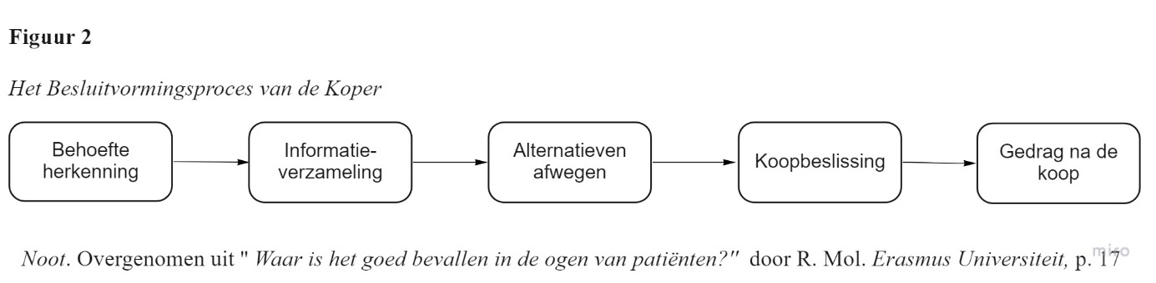

Verklarende theorieën en modellen
Zowel in de psychologie, sociologie en economie zijn veel theorieën en modellen ontwikkeld die gedrag proberen te omschrijven, verklaren en voorspellen. Sommige modellen focussen zich op interne elementen van gedrag zoals waarden, attitudes en intenties. Andere focussen zich op externe factoren zoals stimulansen, normen en situationele beperkingen (Jackson, 2005).
De theorieën die het meest gebruikt worden om milieu(on)vriendelijk gedrag te verklaren zijn de Norm-Activation Theory (Schwartz, 1977), de Value-belief-norms Theory (Stern et al., 2000) en de Theory of Planned Behavior (Ajzen, 1991). Deze theorieën zijn prominent aanwezig binnen het vakgebied en zullen daarom kort worden besproken. Vervolgens wordt er een geïntegreerd model van deze drie theorieën voorgelegd.
Norm-actiation theory
De Norm-activation Theory (Schwartz, 1977) werd in eerste instantie gebruikt om altruïstisch gedrag te verklaren. Later is de theorie ook gebruikt om pro-sociaal gedrag en moreel gedrag te verklaren, zoals milieuvriendelijk gedrag (Turaga et al., 2010). De theorie gaat ervan uit dat de activatie van persoonlijke normen milieuvriendelijk gedrag tot stand brengt. Persoonlijke normen zijn eigen verwachtingen en gevoelens van morele verplichting. Het activeren van de persoonlijke normen kan gebeuren op twee manieren. Ten eerste doordat het individu zich bewust wordt dat de eigen acties consequenties hebben voor het welzijn van anderen. Ten tweede doordat het individu zich persoonlijk verantwoordelijk gaat voelen om actie te ondernemen. Deze normen kunnen geneutraliseerd worden doordat het individu de consequenties ontkent of ontkent verantwoordelijk te zijn om actie te ondernemen. Dit laatste komt veel voor bij consumenten als het gaat over het milieu, zij leggen de verantwoordelijkheid veelal bij de producent (Van der Grient et al., 2019).

Value-belief-norm theory

In de Value-Belief-Norm Theory (VBN-theorie) (Stern, 2000) zorgen een tal van factoren voor milieuvriendelijke gedragingen. Het ontstaan van het milieuvriendelijke gedrag begint bij de waarden van een individu. Er zijn drie waarde domeinen: de altruïstische waarde, bio-sferische waarde en egoïstische waarde. Hiervan tonen de bio-sferische en altruïstische waarden een positief verband met milieuvriendelijk gedrag. De waarden zorgen voor beliefs die invloed hebben op de mate waarin iemand zich bewust is van de consequenties en de mate waarin iemand zich verantwoordelijk voelt. Dit leidt tot persoonlijke en collectieve normen die op ieders beurt bepalen in welke mate een individu milieuvriendelijk gedrag vertoont (Steg, 2016).
Theory of planned behavior
De Theory of planned behavior (Azjen, 1991) is ontstaan vanuit de Theory of Reasoned action en gaat sterk uit van rationele gedachten. In deze theorie is de intentie de belangrijkste factor voor het voorspellen van gedrag. Bij een goede intentie is de kans groot dat het gedrag ook daadwerkelijk wordt uitgevoerd. De intentie wordt gevormd door de attitude, subjectieve norm en waargenomen gedragscontrole (eigen effectiviteit). De factoren uit dit model hebben in tegenstelling tot externe factoren een directe invloed op het gedrag. De theorie houdt weinig rekening met onbewust gewoontegedrag. Er wordt verwacht dat dit in de context van dit onderzoek geen barrière zal vormen omdat het aanschaffen van EEA in de meeste gevallen geen onbewust gewoontegedrag is. Er wordt tijd en energie gestoken in het aankoopproces (Oxford University Press, z.d.).

Geïntegreerd model
De hier bovengenoemde drie theorieën worden veel gebruikt om milieu(on)vriendelijk gedrag te verklaren. Iedere theorie heeft een andere invalshoek of perspectief, maar de theorieën hebben ook overeenkomsten. In de literatuur worden ze veel aan elkaar gekoppeld, vergeleken en soms samengevoegd zoals bij het NAM-TPB model. In de literatuur lijken ze op een bepaalde manier naar elkaar toe te groeien (Turaga et al., 2010).
In dit onderzoek is ervoor gekozen een geïntegreerd model van de eerder besproken theorieën te gebruiken. Dit model is gebaseerd op de drie theorieën samen waardoor er een brede invalshoek wordt ingenomen. De literatuur stelt dat dit model en zijn zes determinanten een solide basis vormen om milieuvriendelijk en milieuonvriendelijk gedrag te onderzoeken (Taruga et al., 2010; Octav-lonut, 2015; Loan, 2021).
In het model is net zoals in de Theory of planned behavior de intentie een centrale factor die een directe invloed heeft op het gedrag. Als de intentie om bepaald gedrag uit te voeren hoog is maakt dat de kans groter dat het gedrag ook daadwerkelijk wordt uitgevoerd (Ajzen, 1991). Er zijn studies waar een sterke correlatie te zien is tussen een milieuvriendelijke intentie en milieuvriendelijk gedrag (Jackson et al., 2005). Echter hoeft dit niet altijd het geval te zijn. Er zijn nog twee andere factoren die een directe invloed hebben op gedrag, de waargenomen gedragscontrole en compatibiliteit. Als de intentie goed is om op een milieuvriendelijke manier EEA aan te schaffen wil dat dus nog niet zeggen dat het gedrag overeenkomt. Zodra het gedrag niet voldoende overeenkomt met de behoeftes, waardes of levensstijl (compatibiliteit) kan dit iemand ervan weerhouden milieuvriendelijk gedrag te vertonen. Evenals iemand zichzelf niet in staat acht het gedrag uit te voeren (waargenomen gedragscontrole). Figuur 3 toont een visuele weergave van het geïntegreerde model.
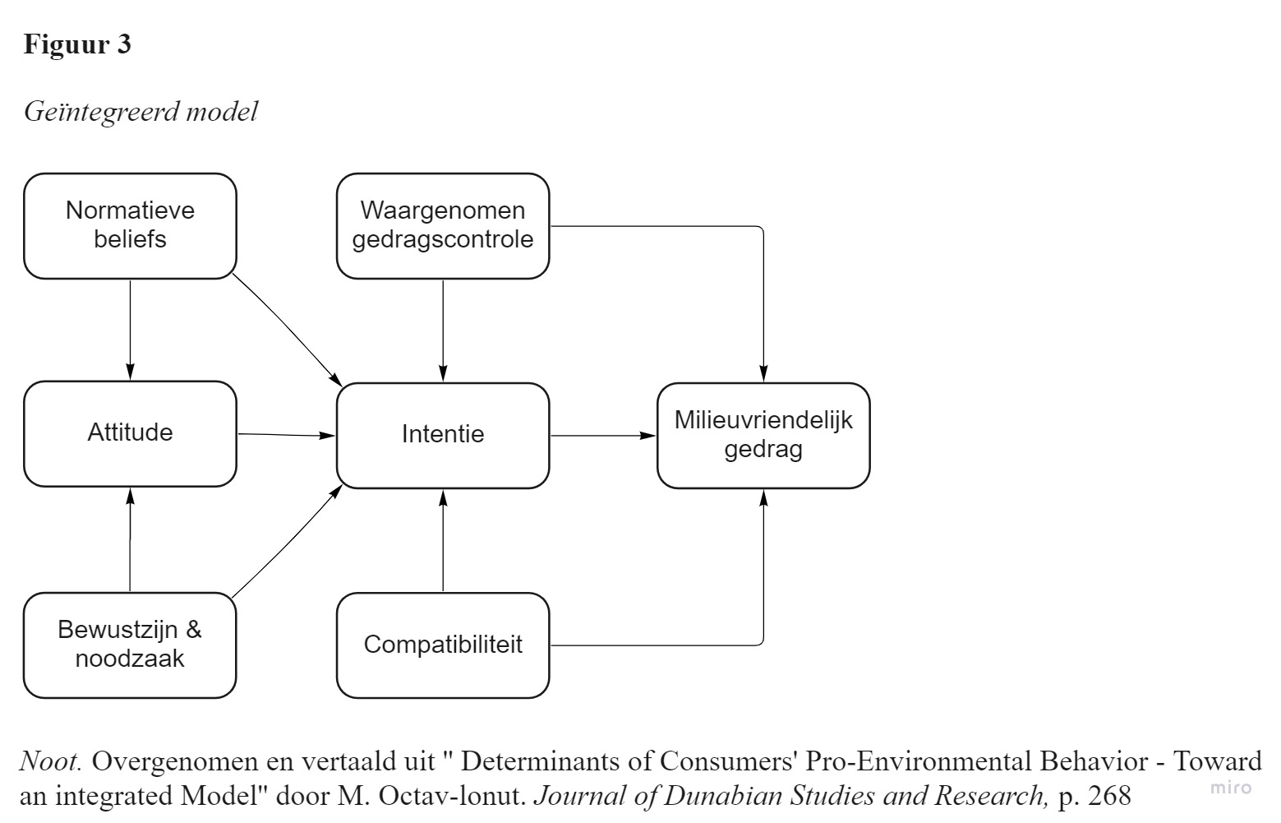
Normatieve beliefs
De normatieve beliefs vertegenwoordigen de sociale invloeden uit de referentiegroepen van de consument. Referentiegroepen kunnen familie, vrienden, studiegenoten en kennissen zijn. De normatieve beliefs kunnen de consument stimuleren of belemmeren in het vertonen van milieuvriendelijke gedragingen, zo ook bij de aanschaffing van EEA.
In welke mate bepaald gedrag zichtbaar is kan van invloed zijn op het gedrag van anderen. Als veel mensen in iemands directe omgeving bepaald gedrag vertonen is men geneigd dit gedrag over te nemen, men leert namelijk door naar anderen te kijken (Bandura, 1977). Het gedrag bij aanschaf van EEA kan zichtbaar zijn, maar de relatie die dat heeft tot het milieu is minder goed zichtbaar, zoals bleek uit de inleiding. Gebleken is dat het belangrijk is om milieuvriendelijke gedragingen zichtbaar te maken. Hierdoor kunnen andere mensen gemotiveerd worden hetzelfde te doen (Jackson et al., 2005). Mogelijk ontstaat er zelfs een consumententrend: een trend die ons gedrag als consument beïnvloedt. Als het kopen van milieuvriendelijke producten een trend wordt, beïnvloed dit het aanschafgedrag op een positieve manier (Loan, 2021).
Goederen zoals EEA zijn belangrijk voor consumenten. Niet alleen voor functionele reden, maar ook als een symbolische rol. Ze faciliteren complexe diepgaande sociale gesprekken over status, identiteit, sociale cohesie en groepsnormen (Jackson, 2005). ‘An individual’s main objective in consumption is to help create the social world and to find a credible place in it’ (Douglas, 1976, p. 127). Het kopen van de nieuwste EEA, zoals een nieuwe iPhone of een grote televisie verleent ons een hogere sociale status. Sociale status komt onder andere tot stand door het maken van sociale vergelijkingen. Sociale vergelijkingen worden onder de doelgroep makkelijker gemaakt door het grote gebruik van sociale media (Reijnen, 2021).
Attitude
De attitude is de houding van een persoon tegenover bepaald gedrag. Welke attitude iemand heeft wordt bepaald door iemands beliefs (overtuigingen). Hoe meer positieve beliefs, hoe hoger de kans is op een positieve attitude (Newcomb et al., 1961).
Volgens het tricomponent attitude-model zijn er drie componenten van attitude, genaamd cognitief (kennis), affectief (houding) en conatief (gedrag). Deze componenten beïnvloeden elkaar en creëren verschillende beliefs. In dit geval is het van belang te kijken naar de attitude over milieuvriendelijk gedrag. Een positieve belief hierbij kan zijn: ‘Het voorkomt de opwarming van de aarde’ (kennis)’- of ‘het voelt alsof ik iets bijdraag aan een beter morgen’ (houding)’. De attitude over milieuvriendelijk gedrag zoals men die in Nederland onder de bevolking ziet is overwegend positief. Er zijn meer of zwaarder wegende positieve beliefs over milieuvriendelijk gedrag dan negatieve. Deze positieve attitude draagt mogelijk bij aan het feit dat het grootste deel van de Nederlanders milieuvriendelijk gedrag probeert te vertonen of dat al doet (Van der Grient & Van der Lelij, 2021).
Dat de attitude over milieuvriendelijk gedrag positief is, betekent niet dat de attitude over milieuvriendelijke gedrag bij aanschaf van EEA ook positief is. De term ‘milieuvriendelijk aanschafgedrag bij EEA’ omvat veel verschillende soorten gedrag. De attitude over het lenen van EEA kan verschillen met die van het aankopen van refurbished EEA. Er kan dus niet op voorhand worden geconcludeerd dat men een positieve of negatieve attitude heeft tegenover het milieuvriendelijk aanschaffen van EEA. Wel zijn er marktonderzoeken gedaan naar de meningen of overtuigingen van consumenten over bepaalde milieuvriendelijke alternatieven. Zo zou 62% van de consumenten bij de aankoop van een nieuwe smartphone een refurbished exemplaar overwegen. Toch is er bij een groot deel van de consumenten sprake van enige weerstand. Onder dat deel is er geen vertrouwen in de kwaliteit van het product, is het prijsverschil te laag of zorgt de onduidelijke afkomst voor de weerstand (Paijmans, 2021). Het kan dat deze overtuigingen ook aanwezig zijn bij de aankoop van andere EEA.

Bewustzijn & noodzaak
Of iemand milieuvriendelijk gedrag vertoont, is afhankelijk van de mate waarin iemand zich bewust is van de consequenties van milieuonvriendelijk gedrag en de mate waarin die de noodzaak inziet om milieuvriendelijk te handelen. Bewustzijn speelt dus een belangrijke rol. Hoe meer men zich bewust is van milieuproblemen, hoe groter de kans is dat het gedrag wordt aangepast. Dit komt omdat naarmate de situatie beter wordt begrepen, de persoon rijkere meningen over het onderwerp begint te vormen, tot op het punt dat die meningen zich uiten in gedrag. Hoe groter iemands bewustzijn is rondom het milieu hoe meer milieuvriendelijke gewoontes diegene vertoont (Pinto et al., 2011). Het bewustzijn van de consequenties & noodzaak kan de attitude en intentie direct beïnvloeden.
Wat sterk samenhangt met het bewustzijn van de consequenties en het inzien van de noodzaak is de kennis die een persoon heeft over het gedrag of onderwerp. Zo is het van belang dat een persoon kennis heeft over milieuproblemen en klimaatverandering in het algemeen, maar ook over het effect van het eigen gedrag op het milieu. Dit lijkt bij consumenten nog niet erg aan de orde. Consumenten zien milieuproblemen voornamelijk vanuit de aanbodzijde en blijken weinig kennis te bezitten over de verbindingen tussen consumptiepatronen en milieudegradatie.
In een onderzoek over milieuonvriendelijke consumptie werd deelnemers een vragenlijst voorgelegd over wat de grootste milieuproblemen zijn. Maar 11 van de 300 mensen markeerden consumptie als grootste milieuprobleem. In open discussies en gesprekken over milieuproblemen werd consumptie helemaal niet genoemd (Pereira Heath & Chatzidakis, 2011).
Hiernaast is het zo dat wanneer een consument kennis heeft over de milieuproblematiek, dat nog niet wordt gerelateerde aan EEA. Als de consument niet weet dat EEA een negatieve impact heeft op het milieu, is het onwaarschijnlijk dat die hierdoor zijn gedrag aanpast. Gebrek aan informatie is dan ook een van de belemmerende factor die milieuvriendelijk aanschafgedrag van EEA in de weg staat (Young et al., 2009).
Waargenomen gedragscontrole
De waargenomen gedragscontrole gaat over de mate waarin iemand zichzelf in staat acht het gedrag uit te voeren (Octav-lonut, 2015). De waargenomen gedragscontrole komt overeen en is te vergelijken met de eigen effectiviteit (Fontys, 2016). Naast dat men zich verantwoordelijk of verplicht moet voelen om bepaald gedrag uit te voeren, moet men zich ook in staat achten het gedrag uit te kunnen voeren. De waargenomen gedragscontrole hangt nauw samen met iemands vaardigheden. Als de eigen vaardigheden of omgevingsfactoren niet goed zijn kan dit een nadelig effect hebben op de waargenomen gedragscontrole. Bijvoorbeeld wanneer iemand niet genoeg tijd heeft om uit te zoeken of een product milieuvriendelijk is of niet. Het verbeteren of aanleren van vaardigheden kan een manier zijn om de waargenomen gedragscontrole te verhogen (Fontys, 2016).
Individuele alledaagse keuzes lijken een kleine impact te hebben op het milieu, terwijl ze collectief een enorme impact hebben. Als de consument van mening is dat individuele keuzes wel van invloed zijn op de oplossing van het probleem, is die eerder geneigd het gedrag aan te passen. Dit wordt perceived consumer effectiveness genoemd (Pereira Heath & Chatzidakis, 2011).
59% van de consumenten gelooft dat ze impact kunnen maken door alledaagse klimaat neutrale producten te kopen (Jager & Van der Werf, 2018). Dit is hoopvol, maar het betekent niet dat ze ook werkelijk milieuvriendelijk gedrag vertonen. Een manier waarop consumenten omgaan met de zorgen over het milieu en hun milieuonvriendelijke gedragingen is te geloven in de insignificantie van de impact. Een argument als ‘ik had toch geen verschil gemaakt’ wordt als excuus gebruikt bij het vertonen van milieuonvriendelijk gedrag (Pereira Heath & Chatzidakis, 2011).
Compatibiliteit
Compatibiliteit staat voor de mate waarin het milieuvriendelijke gedrag overeenkomt met de behoeftes, waardes en levensstijl van de consument (Octav-lonut, 2015). De behoefte aan nieuwe elektronica is groot. Het aantal elektronicawinkels neemt toe, evenals hun omzet (CBS, 2016; CBS, 2022) Het milieuvriendelijkste aanschafgedrag is het niet of minder aanschaffen van EEA, het consuminderen. Om dit te bereiken moet de behoefte bij de consument afwezig zijn of onderdrukt worden. Milieuvriendelijke alternatieven lijken eenvoudiger, door bijvoorbeeld het aanschaffen van een duurzaam geproduceerd product. Dit geeft de consument de mogelijkheid om iets te kopen en te bezitten waarmee er aan een bepaalde behoefte wordt voldaan. Een belangrijke vraag die gesteld kan worden is of milieuvriendelijke EEA voldoen aan de behoeftes van de consument. Wordt er bij een tweedehands televisie evenveel aan de behoefte voldaan als bij een nieuwe televisie?
Waarden zijn belangrijke principes of ideeën die iemand heeft over de samenleving. De waarden van een individu hebben invloed op het gedrag van die persoon, zoals in de value-belief-norm theorie ook naar voren komt. Echter is er geen directe relatie gevonden tussen een waarde en een concrete handeling (Jackson et al., 2005). In het geïntegreerde model worden geen specifieke waarden of waarde domeinen onderzocht, maar de mate waarin de waarden in het algemeen overeenkomen met het gedrag.
Onder de leefstijl verstaat men de manier van leven. Het is waarneembaar gedrag in de vorm van voorkeuren en smaken (Woorden.org, z.d.). Het consumptie of aanschafgedrag heeft hier dus ook betrekking op.
Intentie
Met de intentie wordt de mate bedoeld waarin iemand het voornemen heeft het gedrag uit te voeren. De intentie heeft een directe invloed op het gedrag en is de meest centrale factor in het voorgestelde model. Het is hiermee een van de belangrijkste voorspellers van gedrag. De intentie wordt gevormd door alle besproken factoren uit het model (Octav-lonut, 2015). De intentie van de consument om milieuvriendelijke producten te kopen is de laatste jaren zichtbaar aanwezig. In verschillende studies kwam naar voren dat Nederlanders graag milieuvriendelijke alledaagse producten kopen of de intentie hebben dat te doen (Jager & Van der Werf, 2018; CBS, 2021c). Dat de intentie goed is voor het kopen van milieuvriendelijke alledaagse producten wil nog niet zeggen dat dat ook zo is bij EEA. Bij EEA is er namelijk sprake van een ander soort koopgedrag, de kans is groter dat er planmatig gedrag plaatsvindt (Oxford University Press, z.d.). Er is tot dusver weinig onderzoek gedaan naar de intentie voor het kopen van milieuvriendelijke EEA.
Hoewel de intentie misschien wel de belangrijkste voorspeller van gedrag is, komt het gedrag niet altijd overeen met de intentie. Dit ziet men veel bij milieu gerelateerde gedragingen. Het wordt ook wel de green gap of intention-behavior gap genoemd. Dit is het verschijnsel dat mensen zich ernstige zorgen maken om het milieu, maar dit niet terug laten zien in hun keuzes. Consumenten hebben de intentie om milieuvriendelijke producten te kopen, maar doen dat niet. Er zijn maar liefst 58 onderzoeken gedaan naar de green gap waaruit verschillende verklaringen uit voortkwamen. Deze werden vanuit twee verschillende stromingen verklaard: vanuit beredenerend gedrag of onbewust gedrag. Vanuit de beredenerende invalshoek lag de verklaring voornamelijk in een lage mate of negatieve aanwezigheid van andere interne factoren, zoals eigen effectiviteit of bewustzijn. Gekeken vanuit het andere perspectief (onbewust gedrag) werd de verklaring gegeven dat het milieuonvriendelijke gedrag een (ongewenste) gewoonte is die lastig af te leren valt (ElHaffar et al., 2020). Andere contextuele factoren als aanbod en sociale invloeden spelen hiernaast ook een rol.
Milieuvriendelijk gedrag
Al de hiervoor besproken factoren kunnen bepalen of een individu wel of geen milieuvriendelijk gedrag vertoont. De normatieve beliefs, attitude en bewustzijn & noodzaak hebben een indirecte invloed op het milieuvriendelijke gedrag. De waargenomen gedragscontrole, intentie en compatibiliteit hebben een directe invloed op het milieuvriendelijke gedrag. Het milieuvriendelijke gedrag waar het in dit onderzoek om gaat, is het milieuvriendelijk aanschaffen van EEA. Dit kan gedefinieerd worden zoals dat in de inleiding al eerder gedaan is: het verschaffen van een product op een manier die relatief vriendelijk en/of grondstof besparend is voor het milieu.

Externe factoren
Om gedrag zo goed mogelijk te verklaren is het essentieel zowel interne als externe factoren mee te nemen. Hoewel het onderzoek zich voornamelijk richt op interne factoren, kunnen de externe factoren niet buiten beschouwing worden gelaten.
Als het gaat om de vergroening van EEA is er een gebrek aan beleid en initiatieven van producenten (McDonald et al., 2009). Producenten houden vast aan geplande veroudering; het concept dat een product bewust ontwikkeld worden om naar loop van tijd stuk te gaan of slechter te functioneren (Jonker et al., 2016). Bosch heeft een blender waarbij een klein plastic onderdeel na een aantal vermoeiingen opzettelijk stuk gaat. Apple heeft software-updates die die het toestel bewust langzamer laten functioneren. Dit concept van geplande veroudering stimuleert (milieuonvriendelijke) consumptie en ontmoedigt reparatie en hergebruik (milieuvriendelijk) (Kramer & Engel, 2012).
Ook de overheid heeft mogelijk invloed op het milieu(on)vriendelijke gedrag bij aanschaf van EEA. Deze verschaft regels, richtlijnen, subsidies en geeft informatie of feedback. Dit is duidelijk zichtbaar bij bijvoorbeeld de isolatie van een huis. Hier verstrekt de overheid informatie en stelt subsidies beschikbaar. Bij de consumptie van EEA is de rol van de overheid niet zichtbaar. Wel speelt de overheid een rol in het verduurzamen van de productie van EEA. Zo is er een wet aangenomen die het verplicht stelt dat elektronica gerepareerd kan worden en wil het men een universele telefoonlader (Europees Parlement, 2020; Europees Parlement, 2021)
De consument zelf, geeft aan dat de hoge prijs, gebrek aan beschikbaarheid, gebrek aan informatie en de sterke criteria van milieuonvriendelijke elektronica belemmerend te vinden bij het kopen van milieuvriendelijke elektronica. Grote beschikbaarheid in veel winkels, groene labels en specialistische informatie zijn stimulerend bij het aankopen van milieuvriendelijke elektronica(Young et al., 2009).
De hoge prijs van milieuvriendelijke EEA kan voor de consument dus een belemmering vormen het product te kopen. Toch kan de prijs ook een stimulerend effect hebben. De prijs van voor de hand liggende milieuvriendelijke alternatieven zijn veelal goedkoper, zoals bijvoorbeeld bij tweedehands of refurbished EEA. Nederlandse studenten hebben over het algemeen een lager inkomen dan de werkende bevolkingsgroep, waardoor deze alternatieven aantrekkelijk kunnen zijn. Bekend is dat de prijs zelfs de voornaamste reden is waarom mensen kiezen voor een refurbished product, en niet het milieu (Paijmans, 2021).

Methode
In dit hoofdstuk wordt de methode voor het veldonderzoek toegelicht en onderbouwd. Doordat het veldonderzoek kwantitatief van aard is zijn er grote hoeveelheden numerieke data verzameld. De voornaamste reden dat er voor deze onderzoeksmethode is gekozen, is omdat er meer algemenere conclusies kunnen worden getrokken die te generaliseren zijn naar de gehele populatie (Verhoeven, 2018).

Meetinstrument
In het veldonderzoek is er gebruik gemaakt van vragenlijsten, ook wel enquêtes of surveys genoemd (Verhoeven, 2018). De vragenlijst (Bijlage 3) is gebaseerd op een bestaande Engelse vragenlijst (Bijlage 4). De bestaande vragenlijst is in 2015 samengesteld door professor Octav-lonut en bestaat uit 7 schalen. De schalen en items zijn gebaseerd op verschillende gevalideerde vragenlijsten die in het verleden dezelfde factoren hebben gemeten. In Bijlage 4 wordt er per schaal aangegeven waar de items uit afkomstig zijn. De vragenlijst is vertaald naar het Nederlands met behulp van een online woordenboek (Dictionary.cambridge, 2022). Er is gestreefd de vragenlijst voor het veldonderzoek zo identiek mogelijk te houden met de bestaande vragenlijst. Waar nodig zijn aanpassingen gedaan zodat de vragenlijst aansluit op de context van dit onderzoek. Acht items van de laatste schaal konden niet gebruikt worden en zijn vervangen door de onderzoeker. Hierbij is de vorm aangehouden van de bestaande vragenlijst. In de vragenlijst is de term EEA vervangen door ‘elektronica’. In de volksmond wordt deze term gebruikt om de productgroep EEA aan te duiden.
In de vragenlijst voor dit onderzoek zijn er als eerste een aantal algemene gegevens gevraagd, namelijk: sekse, leeftijd en opleiding. Hierna volgen er zeven schalen. Deze schalen vertegenwoordigen de factoren uit het geïntegreerde model zoals beschreven in het theoretisch kader. In het theoretisch kader zijn de factoren die nu als schalen gebruikt worden uitgebreid gedefinieerd (paragraaf 4.2).
De eerste zes schalen zijn gemeten met een 5 punt Likert schaal: sterk mee oneens (1), oneens (2), neutraal (3), eens (4) en sterk mee eens (5). De laatste en zevende schaal ‘Milieuvriendelijk aanschafgedrag van EEA’ is gemeten met de volgende 5 punt schaal: nooit (1), soms (2), vaak (3), heel vaak (4) en altijd (5).
Schaal 1. Bewustzijn en noodzaak
Met de schaal bewustzijn en noodzaak wordt gemeten in welke mate iemand zich bewust is van de consequenties van milieuonvriendelijk gedrag bij aanschaf van EEA. Daarnaast meet de schaal in welke mate iemand de noodzaak inziet om op een milieuvriendelijke wijze EEA aan te schaffen. De schaal bestaat uit vier items en heeft een acceptabele interne consistentie nadat er een item is verwijderd (drie items; ⍺ = .736). Dit zorgt voor een betrouwbare schaal (Nunnally et al., 1994).
Schaal 2. Attitude
De attitude meet de houding van een persoon tegenover bepaald gedrag. De schaal heeft een acceptabele interne consistentie nadat er een item uit de schaal is verwijderd (drie items; ⍺ = .788).
Schaal 3. Waargenomen gedragscontrole
De waargenomen gedragscontrole meet de mate waarin iemand zichzelf in staat acht het gedrag uit te voeren. De schaal bleek onbetrouwbaar (drie items; ⍺ = .553). Verdere analyses zijn uitgevoerd op itemniveau.
Schaal 4. Normatieve beliefs
De normatieve beliefs meten de sociale invloeden uit de referentiegroepen van de consument. Uit de betrouwbaarheidsanalyse bleek deze schaal onbetrouwbaar (drie items; ⍺ = .479). Het verwijderen van een item is niet mogelijk omdat de schaal uit drie items bestaat. Deze schaal kan niet gebruikt worden voor analyses. Analyses zijn op itemniveau uitgevoerd
Schaal 5. Compatibiliteit
Compatibiliteit meet de mate waarin het gedrag overeenkomt met de behoeftes, waardes en levensstijl van de consument. Deze schaal heeft een goede interne consistentie nadat er een item uit de schaal is verwijderd (drie items; ⍺ = . 826).
Schaal 6. Intentie
De intentie meet de mate waarin iemand het voornemen heeft het gedrag uit te voeren. De schaal bleek een onacceptabele lage interne consistentie te hebben (vijf items; ⍺ = . 032). Om deze reden zijn de analyses voor deze schaal op itemniveau uitgevoerd.
Schaal 7. Milieuvriendelijk gedrag bij aanschaf van EEA
De schaal milieuvriendelijk aanschafgedrag van EEA meet in welke mate er milieuvriendelijk gedrag wordt vertoont bij aanschaf van EEA. Na het verwijderen van een item kwam de schaal uit op 9 items die samen een betrouwbare schaal vormen (negen items; ⍺ = . 748).

Procedure
In het onderzoek is er gebruik gemaakt van een selecte steekproef. De deelnemers voor het onderzoek zijn geworven via het sociale netwerk van de onderzoeker. Alle vragenlijsten zijn uitgezet met de volgende sociale media: Whatsapp, Facebook en LinkedIn. In een kort bericht (Bijlage 5) zijn de deelnemers gevraagd deel te nemen aan een onderzoek. Het onderwerp en de aanleiding zijn vermeld waarna de deelnemers verwezen zijn naar een link die ze doorstuurt naar de vragenlijst.
Voor deelname aan de vragenlijst zijn deelnemers geïnformeerd in de informatiebrief (Bijlage 1). Hierin is de inhoud, context en het doel van het onderzoek beschreven. De twee voorwaarden zijn nogmaals herhaald: ten eerste dient de deelnemer een leeftijd te bezitten tussen de 18 en 25 jaar en ten tweede dient de deelnemer momenteel een hbo of wo-studie te volgen. In de informatiebrief zijn ook twee termen gedefinieerd die gebruikt worden in de vragenlijst, namelijk: ‘elektronica’ en ‘het milieuvriendelijk aanschaffen van elektronica’. Hiermee worden verwarringen en misvattingen voorkomen.
Vervolgens zijn deelnemers doorgestuurd naar het toestemmingsformulier (Bijlage 2). Hierin zijn de deelnemers gevraagd akkoord te gaan met een aantal voorwaarden zoals beschreven in de Bijlage. Deze voorwaarden zijn opgesteld om de integriteit van het onderzoek te waarborgen.
Nadat de respondenten de vragenlijst hebben ingevuld zijn ze bedankt voor hun deelname. Twee weken na het uitzetten van de vragenlijsten is het onderzoek gesloten. Responsen die na dit moment binnenkwamen zijn niet meegenomen in de resultaten. Terugkoppeling over de resultaten van het onderzoek is niet verstrekt.
In totaal hebben er 127 mensen deelgenomen aan het onderzoek. Hiervan zijn er 7 responsen verwijderd omdat ze buiten de doelgroep vielen van het onderzoek. De netto steekproefomvang komt daardoor uit op 120 deelnemers. De leeftijd van de deelnemers varieerde van 18 tot en met 25 jaar met een gemiddelde leeftijd van 22,2. 59 procent van de deelnemers studeerde aan het hbo en 41 procent volgde een wo studie. 51 procent van de respondenten heeft zich geïdentificeerd als vrouw en 49 procent als man. De kenmerken van de steekproeftrekking komen sterk overeen met de populatie 18 tot en met 25-jarige hbo en wo-studenten in Nederland. In Nederland zijn er ongeveer 489.000 hbo-studenten en 332.000 wo-studenten, een verhouding van 60 procent / 40 procent (CBS, 2021b). De man / vrouw verhouding is ongeveer gelijk. Deze overeenkomende kenmerken verhogen de representativiteit van het onderzoek (Verhoeven, 2018).

Data-analyse
De data is geanalyseerd door middel van descriptieve (beschrijvende) en statistische analyses. Deze zijn uitgevoerd in het computerprogramma SPSS Statitics 28.
Om de eerste onderzoeksvraag ‘In welke mate vertoont de doelgroep milieu(on)vriendelijk gedrag bij de aanschaf van EEA?’ zijn univariate beschrijvende analyses gebruikt, waarbij één variabele tegelijk is geanalyseerd. Dit is gebeurd met frequentietabellen, grafieken en kerngetallen.
Hierna is er overgestapt op toetsende analyses. Om de onderzoeksvraag: ‘Welke verbanden zijn er tussen de verschillende factoren in relatie tot het milieu(on)vriendelijke gedrag bij aanschaf van EEA?’ te beantwoorden is correlationeel onderzoek uitgevoerd. Hiermee is de sterkte van een verband tussen de schalen gemeten. Omdat de schalen het meetniveau interval hebben is er met behulp van Pearsons r het verband gemeten. Voordat deze analyse is uitgevoerd is er gekeken of de data voldoet aan de toetsvoorwaarden. In Bijlage 7 is een weergave van die voorwaarden te vinden gerelateerd aan de data uit dit onderzoek. De data bleek aan alle voorwaarden te voldoen. Bij onbetrouwbare schalen zijn de correlaties op itemniveau gemeten.
Om de onderzoeksvraag ‘Welke factoren voorspellen milieu(on)vriendelijk gedrag bij aanschaf van EEA’ te beantwoorden is er een meervoudige regressieanalyse uitgevoerd. Hiermee is er gemeten in welke mate de verklarende/onafhankelijke variabelen de afhankelijke variabele voorspelt. Voordat deze analyse is uitgevoerd is er gekeken of de data voldoet aan de toetsvoorwaarden (zie Bijlage 8). De data bleek aan alle voorwaarden te voldoen.
Voor alle analyses wordt een significantie van p < .001 aangehouden. Hiermee wordt het risico verlaagt op een Type I-fout of alfa-fout, waarbij er een foutief verband wordt gevonden (Open Universiteit, 2022).

Resultaten
In dit hoofdstuk worden de resultaten van het veldonderzoek beschreven. Als eerste wordt de hoofdvraag beantwoord waarop beantwoording van de deelvragen zal plaatsvinden.
Welke psychologische factoren spelen een rol bij het milieu(on)vriendelijk aanschaffen van elektrische en elektronische apparaten onder 18 tot en met 25-jarige hbo en wo-studenten in Nederland?
Tabel 1
Cronbachs alfa en spreidingsmaten per schaal.

Schaal | Cronbachs Alpha | Gemiddelde | Modus | Mediaan |  | Std. Deviatie
Normatieve beliefs* | .48
Attitude | .79 | 4.13 | 4.00 | 1.13 |  | .64
Bewustzijn en noodzaak | .74 | 3.26 | 3.67 | 3.34 |  | .84
Waargenomen gedragscontrole* | .56
Compatibiliteit | .83 | 3.39 | 3.33 | 3.34 |  | .83
Intentie* | .03
Milieuvriendelijk gedrag bij aanschaf van EEA | .75 | 2.40 | 2.44 | 2.34 |  | .54
Noot. * Schalen met een te lage betrouwbaarheid voor analyses op schaalniveau.
In het literatuuronderzoek zijn de belangrijkste psychologische factoren in kaart gebracht die een rol spelen bij het milieu(on)vriendelijk aanschaffen van EEA onder de doelgroep. Deze factoren zijn onderzocht in het veldonderzoek. Tabel 1 toont de uitkomsten van de beschrijvende analyses. Bij de schalen, die betrouwbaar zijn gebleken na uitvoering van de betrouwbaarheidsanalyses, zijn de spreidingsmaten vermeld.

Bij de items van de schaal normatieve beliefs is de doelgroep het oneens of heeft het een neutrale mening over de items: ‘Mensen die belangrijk voor me zijn schaffen elektronica op een milieuvriendelijke manier aan’ en ‘Mensen die belangrijk voor me zijn moedigen me aan om op een milieuvriendelijke manier elektronica aan te schaffen’ (M= 2.61, M= 2.43). Wel zouden belangrijke mensen voor de doelgroep het goedkeuren om op een milieuvriendelijke manier EEA aan te schaffen (M= 3.89).
De uitkomst van de schaal attitude is hoog (M= 4.13) wat betekent dat de doelgroep een positieve houding heeft tegenover het milieuvriendelijk aanschaffen van EEA. 80% van de respondenten is het gemiddeld eens tot zeer eens is over de items van deze schaal. Een voorbeeld van een item is ‘Ik geloof dat het juist is om op een milieuvriendelijke manier elektronica aan te schaffen’.
Het gemiddelde van de schaal kennis en noodzaak is (M= 3.26). Dit wil zeggen dat de doelgroep aangeeft het neutraal tot eens is met items als ‘Ik ben me bewust dat het belangrijk is om op een milieuvriendelijke manier elektronica aan te schaffen’ en ‘Ik ben bezorgd over de gevolgen die de aanschaffing van elektronica op het milieu heeft’.
Wat betreft de waargenomen gedragscontrole is de doelgroep het oneens of heeft een neutrale mening over het item ‘Ik heb genoeg kennis om het verschil te kennen tussen het verantwoordelijk en schadelijk aanschaffen van elektronica’ (M= 2.71). Men is neutraal tegenover het item ‘Ik heb de financiële middelen om op een milieuvriendelijke manier elektronica aan te schaffen’ (M= 3.04). Respondenten hebben een neutrale mening of zijn het eens met het item ‘Ik heb genoeg tijd om een milieuvriendelijke keuze te maken bij de aanschaf van elektronica’ (M= 3.48).
Het gemiddelde van de schaal compatibiliteit ligt in het midden (M= 3.39). Dit wil zeggen dat de doelgroep het neutraal tot eens is met dat de behoeftes, waardes en levensstijl overeenkomen met het milieuvriendelijk aanschaffen van EEA.
Er wordt relatief hoog gescoord op de items van de schaal intentie in vergelijking met andere schalen. Dit betekent dat respondenten over het algemeen met ‘eens’ antwoorden op items van de schaal. Zoals tabel 2 toont is driekwart van de respondenten het ‘eens’ of ‘zeer eens’ met het item: ‘Ik wil op een milieuvriendelijke manier elektronica aanschaffen’. Tabel 3 toont dat nog niet de helft van de respondenten ook daadwerkelijk van plan is het gedrag uit te voeren.
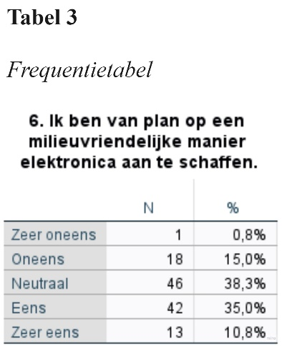
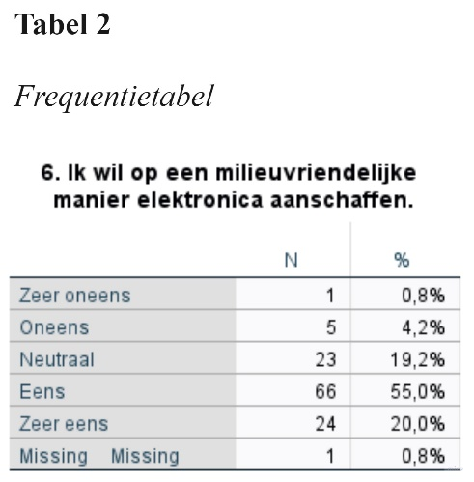
In welke mate vertoont de doelgroep milieu(on)vriendelijk gedrag bij de aanschaf van EEA?
De respondenten kopen bijna nooit tweedehands elektronica (M= 1.78), evenals refurbished elektronica (M=1.68). Lenen of leasen gebeurt ook nauwelijks (M= 1.30). Soms wordt er gekozen voor elektronica dat duurzaam geproduceerd is (M= 2.06), maar elektronica wordt bijna altijd nieuw gekocht en soms zonder dat het nodig is. Hbo-studenten vertonen in nagenoeg dezelfde mate milieu(on)vriendelijk gedrag als wo-studenten (M= 2.39, M= 2.44).
Tabel 2 laat zien dat de respondenten laag scoren op de schaal ‘Milieuvriendelijk gedrag bij aanschaf van EEA’. Dit wil zeggen dat de doelgroep in lage mate milieuvriendelijk gedrag vertoont bij aanschaf van EEA. Dit wordt bevestigd doordat de doelgroep op itemniveau zelf ook aangeeft in lage mate milieuvriendelijke elektronica te kopen (M= 2.03).
Tabel 2
Frequentietabel, items van schaal milieuvriendelijk gedrag bij aanschaf van EEA

Item | Gemiddelde | Mediaan | Modus | Spreiding | Std. deviatie | Variantie
Ik koop tweedehands electronica | 1.78 | 2 | 2 | 4 | .83 | .68
Ik koop refurbished elektronica | 1.68 | 1 | 1 | 4 | .91 | .83
Ik kies voor elektronica met een lange levensduur | 3.38 | 3 | 3 | 4 | 1.09 | 1.18
Ik leen of lease elektonica | 1.30 | 1 | 1 | 3 | .62 | .38
Ik kies voor elektronica dat duurzaam geproduceerd is. | 2.06 | 2 | 2 | 4 | .88 | .78
Ik koop milieuvriendelijke elektronica | 2.03 | 2 | 2 | 4 | .87 | .76
Ik kies voor milieuvriendelijke elektronica als de kwaliteit hetzelfde is | 2.91 | 3 | 3 | 4 | 1.25 | 1.55
Ik koop elektronica nieuw* | 2.38 | 2 | 2 | 4 | .99 | .99
Ik koop elektronica zonder dat ik dat nodig heb* | 4.12 | 4 | 4 | 3 | .90 | .81
Noot. * Gehercodeerde items

Welke verbanden zijn er tussen de verschillende psychologische factoren in relatie tot het milieu(on)vriendelijke gedrag bij aanschaf van EEA?
Om deze onderzoeksvraag te beantwoorden zijn de correlaties tussen de schalen gemeten. De betrouwbare schalen bewustzijn en noodzaak, attitude, compatibiliteit en milieuvriendelijk gedrag bij aanschaf van EEA bleken allen onderling een significante samenhang te bezitten.
Uit de analyse is gebleken dat de schaal bewustzijn en noodzaak een significante middelmatige positieve samenhang heeft met de schaal milieuvriendelijk gedrag bij aanschaf van EEA (r = .599, p < .001, N = 120). Dit betekent dat wanneer iemand bewust is van de gevolgen van het kopen van milieuonvriendelijke EEA en diegene de noodzaak inziet om dit op een milieuvriendelijkere manier te doen de persoon dit ook eerder doet. Andersom is dit ook het geval.
De Pearson-correlatie wees daarnaast uit dat er een significant middelmatig positief verband is tussen bewustzijn en noodzaak en compatibiliteit (r = .567, p < .001, N = 120). Dit betekent dat als iemand zich bewust is van de gevolgen van het kopen van milieuonvriendelijke EEA en inziet dat het anders moet, diegene milieuvriendelijke EEA beter vindt passen bij de behoeftes, waardes en leefstijl, en visa versa.
Er is ook een significante samenhang te zien tussen compatibiliteit en attitude. Deze samenhang is positief en middelmatig (r = .582, p < .001, N = 120). Dit wil zeggen dat wanneer iemand een positieve houding heeft over het milieuvriendelijk aanschaffen van EEA de kans groter is dat die persoon dit vindt passen bij zijn behoeftes, waardes en leefstijl. Andersom is dit ook het geval.
Zoals eerder vermeld worden enkele schalen op itemniveau geanalyseerd. Er was sprake van een significant, middelmatig positief verband tussen het item ‘Ik ben van plan om op een milieuverantwoordelijke manier elektronica aan te schaffen’ (schaal intentie) en de compatibiliteit (r = .649, p < .001, N = 119). Dit item heeft ook een significant middelmatig verband met het milieuvriendelijke gedrag bij aanschaf van EEA (r = .506, p < .001, N = 119).
Er was sprake van een significant, middelmatig positief verband tussen het item ‘Ik wil op een milieuvriendelijke manier elektronica aan schaffen’ (intentie) en de compatibiliteit (r = .673, p < .001, N = 119). Dit betekent dat wanneer iemand graag op een milieuvriendelijke manier EEA aan wil schaffen het waarschijnlijk is dat diegene dit vindt passen bij de behoeftes, waardes en leefstijl.
Verder was er sprake van een significant, middelmatig positief verband tussen ‘Ik geloof dat ik verantwoordelijk ben voor de omgeving waarin we leven’(waargenomen gedragscontrole) en de compatibiliteit (r = .610, p < .001, N = 120). Dit wil zeggen dat wanneer iemand zich verantwoordelijk voelt voor de omgeving waarin ze leven ze het milieuvriendelijke gedrag beter vinden passen bij hun behoeftes, waardes en leefstijl.
Tussen de items van de schaal normatieve beliefs en andere schalen werden alleen zwakke correlaties gevonden. Uitkomsten van de gehele analyse zijn te vinden in Bijlage 10.
Welke psychologische factoren voorspellen milieu(on)vriendelijke gedrag bij de aanschaf van EEA?
Een meervoudige regressieanalyse is gebruikt om te onderzoeken of de items van waargenomen gedragscontrole, de items van intentie en de schaal compatibiliteit voorspellers zijn van milieuvriendelijk gedrag bij aanschaf van EEA. Voordat deze analyse is uitgevoerd zijn de onafhankelijke (verklarende) variabelen en de afhankelijke variabelen bepaald. De verklarende variabelen zijn de items van waargenomen gedragscontrole, de items van intentie en de compatibiliteit. De afhankelijke variabele is het milieuvriendelijke gedrag bij aanschaffing van EEA.
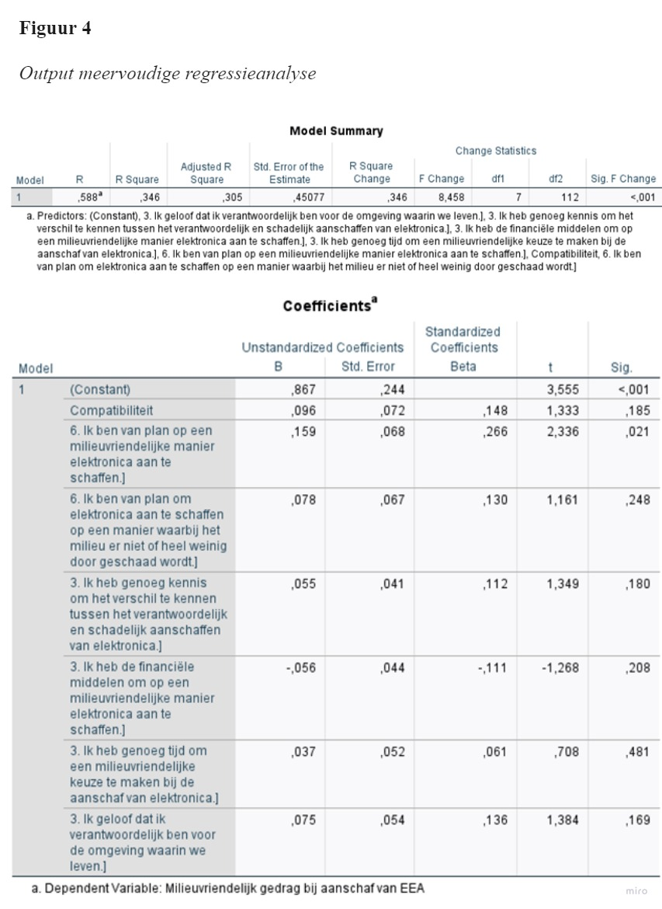
Zoals Figuur 4 laat zien zijn geen van de verklarende variabelen significante voorspellers van milieuvriendelijk gedrag bij aanschaf van EEA (R² = .346, F (8.46) = 132.86, p < .001). Wanneer er een significantie waarde van p < 0.05 wordt gehanteerd, is het item ‘Ik ben van plan op een milieuvriendelijke manier elektronica aan te schaffen’ een significante voorspeller van Milieuvriendelijk gedrag bij aanschaf van EEA. In huidig onderzoek wordt echter een significantie waarde van p < .001 gehanteerd.

Discussie

Conclusie
In dit onderzoek staat de volgende onderzoeksvraag centraal: ‘Welke psychologische factoren spelen een rol bij het milieu(on)vriendelijk aanschaffen van elektrische en elektronische apparaten onder 18 tot en met 25-jarige hbo en wo-studenten in Nederland?’. Uit het onderzoek bleek dat bewustzijn en noodzaak, attitude, normatieve beliefs, waargenomen gedragscontrole, compatibiliteit en de intentie factoren zijn die mogelijk van invloed zijn op dit gedrag.
Ten eerste is er uit de resultaten gebleken dat de attitude en de items van intentie positieve uitkomsten tonen in relatie tot het milieu(on)vriendelijke gedrag bij aanschaf van EEA. De uitkomst van de schaal attitude is erg hoog in vergelijking met andere schalen, wat betekent dat de doelgroep een positieve houding heeft tegenover het gedrag. Er is ook een grote wil om het milieuvriendelijke gedrag uit te voeren. Driekwart van de respondenten wil op een milieuvriendelijke manier EEA aanschaffen.
Bij de factor bewustzijn en noodzaak lag de uitkomst in het midden, wat betekent dat de respondenten over het algemeen een neutrale mening hebben over de items van de schaal. De respondenten zijn zich redelijk bewust van de consequenties van het milieuonvriendelijk aanschaffen van EEA en zien enigszins de noodzaak om op een milieuvriendelijke wijze EEA aan te schaffen.
Als er gekeken wordt naar de sociale invloeden van de student (de normatieve beliefs), dan zijn deze niet stimulerend om op een milieuvriendelijke wijze EEA aan te schaffen. Zo schat de doelgroep in dat anderen het gedrag niet uitvoeren en wordt het gedrag ook niet aangemoedigd door de sociale omgeving. Ondanks deze negatieve uitkomsten wordt er verwacht dat deze factor een mindere invloed heeft op het gedrag dan andere factoren. De normatieve beliefs beïnvloeden het gedrag namelijk indirect. Hiernaast werd er slechts een zwak verband gevonden tussen deze factor en het milieu(on)vriendelijke gedrag bij aanschaf van EEA.
Uitkomsten van de schaal waargenomen gedragscontrole lieten zien dat respondenten niet genoeg kennis beschikken om het verschil te herkennen tussen het verantwoordelijk en schadelijk aanschaffen van EEA. De respondenten hebben een neutrale mening over dat ze genoeg financiële middelen hebben om milieuvriendelijk EEA aan te schaffen. Vooral de afwezigheid van de juiste kennis over verantwoordelijk en schadelijk consumptiegedrag bij EEA kan een obstakel vormen. Uit eerder onderzoek bleek dat dit een grote belemmerende factor is bij het milieuvriendelijk aanschaffen van EEA (Young et al., 2009). Of men genoeg financiële middelen heeft om het gedrag uit te voeren wordt ingeschat als minder hinderlijk. Dit komt doordat de prijs van milieuvriendelijke EEA zoals refurbished of tweedehands producten lager ligt dan de meeste milieu(on)onvriendelijke EEA. Wel zegt deze uitkomst iets over het kennisniveau van de respondenten met betrekking tot milieuvriendelijke EEA.
Uit de hoofdvraag zijn drie deelvragen voortgekomen. De eerste deelvraag van dit onderzoek luidt: ‘In welke mate vertoont de doelgroep milieu(on)vriendelijk gedrag bij de aanschaf van EEA?’. Dit onderzoek heeft uitgewezen dat de doelgroep in lage mate milieuvriendelijk gedrag vertoont bij aanschaf van EEA. Er wordt bijna nooit tweedehands EEA gekocht, evenals refurbished. Het lenen of leasen van EEA gebeurt nauwelijks en er wordt maar af en toe gekozen voor EEA dat duurzaam geproduceerd is. De doelgroep geeft aan soms milieuvriendelijke EEA te kopen. Deze bevinding is in overeenstemming met wat te verwachten was op basis van de literatuur. Daaruit kwam naar voren dat EEA relatief weinig wordt hergebruikt, snel wordt vervangen en afgedankt voordat het product op is (Zijp, 2017). Uit de literatuur kon nog niet geconcludeerd worden of dit gedrag ook bij de doelgroep voorkwam. Dit is wel het geval, zo blijkt uit het veldonderzoek.
De tweede deelvraag van dit onderzoek luidt: ‘Welke verbanden zijn er tussen de verschillende psychologische factoren in relatie tot het milieu(on)vriendelijke gedrag bij aanschaf van EEA?’. Tussen de factoren bleken veel significante verbanden te bestaan. Zo bleek dat wanneer iemand zich bewust is van de consequenties van milieuonvriendelijk gedrag en de noodzaak inziet om milieuvriendelijk gedrag te vertonen de kans groot is dat men dat gedrag ook daadwerkelijk vertoont, en andersom. Bij een hoog bewustzijn en noodzaak stijgt ook de compatibiliteit en visa versa. Hiernaast bestond er een positief verband tussen compatibiliteit en attitude. Dit betekent dat wanneer de respondenten een positieve houding hebben over het gedrag, ze het gedrag beter overeen vinden komen met hun behoeftes, waardes en leefstijl.
Tot slot is de volgende onderzoeksvraag onderzocht: ‘Welke psychologische factoren voorspellen milieu(on)vriendelijke gedrag bij de aanschaf van EEA?’. Zowel de waargenomen gedragscontrole, items van intentie en de compatibiliteit zijn geen significante voorspellers van milieu(on)vriendelijk gedrag bij aanschaf van EEA. Dit wil zeggen dat wanneer iemand een positieve waargenomen gedragscontrole, intentie en/of compatibiliteit heeft dat niet hoeft te leiden tot milieuvriendelijk gedrag bij aanschaf van EEA.
Deze uitkomst is in overeenstemming met de conclusies van eerder besproken literatuur. In veel modellen die gedrag proberen te verklaren staat de intentie centraal en wordt deze gezien als de belangrijkste voorspeller van gedrag. Uit de literatuur kwam echter naar voren dat dit met milieu gerelateerde gedragingen niet altijd het geval is. Ondanks een positieve attitude en/of intentie wordt het gedrag niet of in lage mate vertoont, dit wordt de green gap genoemd. Huidig onderzoek toont aan dat men een positieve attitude en/of intentie heeft tegenover het milieuvriendelijk gedrag bij aanschaf van EEA, maar toch milieuonvriendelijk gedrag vertoont bij aanschaf van EEA. Dit duidt op de aanwezigheid van een attitude/intentie behavior gap of green gap.
Een verklaring van de green gap zou kunnen liggen in de psychologische factoren die niet als stimulerend of positief geïnterpreteerd kunnen worden in relatie tot het milieuvriendelijke gedrag.
Naast deze psychologische factoren is het aannemelijk dat er ook externe factoren in het spel zijn die invloed hebben op het gedrag en daarmee ook op de green gap. In de externe factoren zou dus ook een verklaring kunnen liggen van de aanwezige green gap. Enkele externe factoren zijn in het literatuuronderzoek besproken, maar die zijn nauwelijks meegenomen in het veldonderzoek. Dit komt doordat de focus van dit onderzoek gericht was op de psychologische factoren die het gedrag kunnen beïnvloeden. Het was dus voorbij het doel van deze studie om de externe factoren te onderzoeken. Er wordt geadviseerd om in vervolgonderzoek ook de invloed van externe factoren te onderzoeken. Externe factoren die mogelijk relevant kunnen zijn: de levensduur, de mogelijkheid op reparatie, de kwaliteit en de prijs van EEA (ElHaffar et al., 2020).

Limitaties en vervolgonderzoek
Hoewel het doel van deze studie is bereikt, door de rol van de psychologische factoren die invloed hebben op milieu(on)vriendelijk gedrag in kaart te brengen, dienen ook de limitaties besproken te worden.
De eerste limitatie van dit onderzoek is de afbakening van de productgroep. In het onderzoek staat de productgroep elektrische en elektronische apparaten centraal. Hieronder vallen kleine huishoudelijke apparaten en brown goods (elektronische apparaten voor entertainment). Een verdere afbakening van deze productgroep lijkt achteraf functioneler en/of praktischer. Om de reden dat er in een vroeg stadium van het onderzoek op een concretere wijze gerefereerd kan worden naar de productgroep. De focus op brown goods ligt hier voor de hand omdat de doelgroep daar beter bekend mee is, zo bleek uit het literatuuronderzoek. Deze productgroep wordt gekocht met als doel te entertainen, in tegenstelling tot kleine huishoudelijke apparaten. Hiermee kan het gedrag geplaatst worden onder één soort consumptiegedrag, wat het mogelijk maakt om met een kleinere scope te onderzoeken.
De tweede mogelijke limitatie van dit onderzoek is de meetmethode van het begrip attitude. De conclusies die getrokken zijn over de schaal attitude zijn beperkt doordat er met een te breed begrip is gemeten, dit heeft de validiteit van het onderzoek aangetast. Doordat er gebruik is gemaakt van een bestaande vragenlijst was het niet mogelijk om specifiekere gedragingen te meten. In het huidige onderzoek is de attitude van milieuvriendelijk gedrag bij aanschaf van EEA gemeten. De term ‘milieuvriendelijk gedrag’ kan een positieve lading bevatten, wat het mogelijk aantrekkelijk maakt om hier een sociaal wenselijk antwoord op te geven. Hiernaast kan het zo zijn dat de respondent een onjuiste interpretatie geeft aan de term ‘milieuvriendelijk gedrag bij aanschaf van EEA’, ondanks dat deze gedefinieerd is in de informatiebrief. Er wordt aangeraden om in vervolgonderzoek in te gaan op specifiekere gedragingen bij het meten van de attitude. Dit kunnen gedragingen zijn als: het kopen van refurbished, tweedehands of duurzaam geproduceerde EEA. Het is aannemelijk dat deze attitude uiteenloopt, wat het van belang maakt dit te onderzoeken. Wanneer er in vervolgonderzoek meer inzicht wordt verkregen over de attitudes van specifiekere gedragingen kan er gerichter gedragsbeïnvloeding plaatsvinden.

Validiteit en betrouwbaarheid
Bij het analyseren van de validiteit lijkt de steekproef representatief te zijn voor de populatie, doordat de kenmerken van de steekproef overeen komen met die van de populatie. Ondanks deze uitkomst kunnen de resultaten niet direct gegeneraliseerd worden naar de gehele populatie. Dit komt omdat er in dit onderzoek gebruik is gemaakt van een selecte steekproef. Er kan niet gesteld worden dat de uitkomsten bij herhaling van het onderzoek hetzelfde zouden zijn omdat de vragenlijsten verspreid zouden worden via een ander netwerk. Dit zorgt voor een lage externe validiteit binnen dit onderzoek. De interne validiteit binnen dit onderzoek is minder van belang, omdat er geen sprake is van causale verbanden.
Als er gekeken wordt naar de betrouwbaarheid van dit onderzoek valt er op dat er drie schalen onbetrouwbaar bleken na betrouwbaarheidsanalyses. Dit zorgde voor beperkingen bij het interpreteren van de resultaten. Hoewel de analyses op itemniveau ook inzicht hebben verschaft waren analyses op schaalniveau wenselijker. Het hoge aantal responses op het veldonderzoek heeft wel bijgedragen aan de betrouwbaarheid van dit onderzoek (Goede & Baarda, 2004).

Aanbevelingen
Door de uitkomsten van de analyses te bestuderen kan er een inschatting worden gemaakt welke factoren het meest geschikt zijn voor gedragsbeïnvloeding. Hierbij wordt gekeken naar welke factoren een stimulerende/positieve of een belemmerende/negatieve rol aannemen tegenover het gedrag en welke factoren het beste beïnvloedbaar zijn.
Hiermee kan antwoord gegeven op de adviesvraag van de opdrachtgever: ‘Op welke manier kan de doelgroep het effectiefst beïnvloed worden om milieuvriendelijk gedrag te vertonen bij de aanschaf van EEA?’.
Er wordt geadviseerd om de interventie te richten op het verhogen van het bewustzijn over de consequenties van milieuonvriendelijk aanschafgedrag bij EEA en het inzien van de noodzaak om milieuvriendelijker EEA aan te schaffen. De schaal bewustzijn en noodzaak is niet overwegend positief of negatief in relatie tot het gedrag, maar er kan wel vastgesteld worden dat een hoger bewustzijn en noodzaak wenselijk is. Door het bewustzijn en de noodzaak te verhogen heeft dit namelijk een positief effect op de andere factoren uit het geïntegreerde model. Er werden namelijk veel positieve verbanden gevonden tussen deze factor en andere factoren, waaronder met de compatibiliteit en milieuvriendelijk gedrag bij aanschaf van EEA. Deze laatste samenhang komt overeen met de bevindingen uit het literatuuronderzoek. Daar kwam al naar voren dat een hoge mate van bewustzijn zorgt voor milieuvriendelijk gedrag (Pinto et al., 2011). Hiernaast is de factor bewustzijn en noodzaak relatief effectief en makkelijk te beïnvloeden. Ook wordt geadviseerd om de kennis onder de doelgroep over milieu(on)vriendelijk gedrag bij aanschaf van EEA te verhogen. Uit de resultaten bleek dat respondenten niet genoeg kennis beschikken voor het maken van de milieuvriendelijke keuze. Dit kan een belemmering vormen om milieuvriendelijk gedrag te vertonen bij de aanschaf van EEA.
De factoren bewustzijn, noodzaak en kennis worden vaak met elkaar in verband gebracht en hebben invloed op elkaar. Hierdoor ligt het voor de hand deze factoren samen te beïnvloeden. Eerder is al gebleken dat beïnvloeding van deze factoren effectief is om gedragsverandering te bereiken (ElHaffar et al., 2020).
Er wordt geadviseerd de hierna genoemde methoden te gebruiken om deze factoren te beïnvloeden. Ten eerste is het cruciaal dat de doelgroep inzicht krijgt in de schadelijke gevolgen die de consumptie van EEA heeft op het milieu. Deze impact is slecht zichtbaar en verborgen zo bleek al eerder uit het literatuuronderzoek. Ten tweede wordt er aangeraden emotionele oproepen te doen waarmee individueel gedrag gelinkt wordt aan negatieve gevolgen voor het milieu. Tegenwoordig zijn de acties van een individu losgekoppeld van de gevolgen die het heeft op het milieu (Universiteit van Amsterdam, 2021). Als men overtuigd raakt dat het eigen gedrag invloed heeft op het probleem of op de oplossing van het probleem, is die eerder geneigd het gedrag aan te passen (Pereira Heath & Chatzidakis, 2011). Tot slot is het van belang om de doelgroep kennis bij te brengen over milieuvriendelijk en milieuonvriendelijk gedrag bij aanschaf van EEA. Naast het inzicht geven over wat er moet veranderen dient de doelgroep ook geïnformeerd te worden over hoe dat moet. Dit kan bijvoorbeeld gedaan worden door verschillen in milieuvriendelijke en milieuonvriendelijke EEA te belichten of keurmerken te introduceren.
Huidig onderzoek helpt om meer inzicht te krijgen in de manier waarop EEA worden geconsumeerd en waarom deze zo worden geconsumeerd. Dit inzicht is dringend nodig omdat de manier waarop EEA worden aangeschaft aanzienlijke negatieve gevolgen heeft voor het milieu. Door de doelgroep kennis bij te brengen, bewustwording te creëren en ze de noodzaak te laten inzien kan er een verandering plaatsvinden in het consumptiepatroon. Dit kan op lange termijn een groot effect hebben op het milieu (Pocol et al., 2020).

Literatuurlijst
Ajzen, I. (1991). The theory of planned behavior. Organizational Behavior and Human Decision Processes, 50(2), 179–211. https://doi.org/10.1016/0749-5978(91)90020-t
Bandura, A. (1977). Self-efficacy: Toward a unifying theory of behavioral change. Psychological Review, 84(2), 191–215. https://doi.org/10.1037/0033-295x.84.2.191
Brüggenwirth, B. & Perquin, A. (2018, oktober). Steeds meer consumenten bereid extra te betalen voor duurzame producten of diensten. B-open. https://b-open.nl/wp- content/uploads/2018/10/Persbericht-Dossier-Duurzaam-2018_9-oktober-2018.pdf
CBS. (2016, 14 juni). Consument koopt elektronica vaker online. Centraal Bureau voor de Statistiek. Geraadpleegd op 2 juni 2022, van https://www.cbs.nl/nl-nl/nieuws/2016/24/consument-koopt- elektronica-vaker-online
CBS. (2018, 25 oktober). Milieu en duurzame energie. Opvattingen en gedrag. Centraal Bureau voor de Statistiek. Geraadpleegd op 2 maart 2022, van https://www.cbs.nl/nl- nl/achtergrond/2018/43/milieu-en-duurzame-energie-opvattingen-en-gedrag
CBS. (2019, 29 november). Jongeren en internetgebruik - Jaarrapport Landelijke Jeugdmonitor 2019. Jongeren en internetgebruik - Jaarrapport Landelijke Jeugdmonitor 2019 | CBS. Geraadpleegd op 25 februari 2022, van https://longreads.cbs.nl/jeugdmonitor-2019/jongeren-en- internetgebruik/
CBS. (2021a, juni 23). Handel in goederen met grote milieu-impact - Handel en milieu. Handel in goederen met grote milieu-impact - Handel en milieu - Internationaliseringsmonitor | CBS. Geraadpleegd op 21 februari 2022, van https://longreads.cbs.nl/im2021-2/handel-in-goederen- met-grote-milieu impact/#:%7E:text=Vlees%20(en%20vis)%20zijn%20na,komt%20op%20de%20vijfde%20pl ek.
CBS. (2021b, juni 25). Leerlingen, deelnemers en studenten; onderwijssoort, woonregio. opendata.cbs.nl. Geraadpleegd op 16 mei 2022, van https://opendata.cbs.nl/statline/#/CBS/nl/dataset/71450ned/table?fromstatweb
CBS. (2021c, september 22). Supermarkten verkopen steeds meer duurzame voeding. Centraal Bureau voor de Statistiek. Geraadpleegd op 20 mei 2022, van https://www.cbs.nl/nl- nl/nieuws/2021/38/supermarkten-verkopen-steeds-meer-duurzame-voeding
CBS. (2022, 31 mei). Detailhandel; omzetontwikkeling, index 2015=100. Centraal Bureau voor de Statistiek. Geraadpleegd op 2 juni 2022, van https://www.cbs.nl/nl-nl/cijfers/detail/83868ned
CE Delft. (2021, 12 april). Top 10 milieubelasting gemiddelde Nederlandse consument - update. Geraadpleegd op 1 maart 2022, van https://ce.nl/publicaties/top-10-milieubelasting- gemiddelde-nederlandse-consument-update/
Datascience.eu. (2020, 17 mei). De centrale limietstelling (CLT). DATA SCIENCE. Geraadpleegd op 28 september 2022, van https://datascience.eu/nl/wiskunde-statistiek/centrale-limiettheorie-clt/
de Vries, H., Dijkstra, M. & Kuhlman, P. (1988). Self-efficacy: the third factor besides attitude and subjective norm as a predictor of behavioural intentions. Health Education Research, 3(3), 273–282. https://doi.org/10.1093/her/3.3.273
Dictionary.cambridge. (2022, 25 mei). Cambridge Dictionary | English Dictionary, Translations & Thesaurus. dictionary.cambridge.org. Geraadpleegd op 26 mei 2022, van https://dictionary.cambridge.org/
Douglas, M. (1976). Relative Poverty, Relative Communication. Traditions of Social Policy, 126–128.
ElHaffar, G., Durif, F. & Dubé, L. (2020). Towards closing the attitude-intention-behavior gap in green consumption: A narrative review of the literature and an overview of future research directions. Journal of Cleaner Production, 275, 122556. https://doi.org/10.1016/j.jclepro.2020.122556
Europees Parlement. (2020, 25 november). Parlement wil Europese “‘consument recht op reparatie’” geven | Nieuws | Europees Parlement. europarl.europa.eu. Geraadpleegd op 17 mei 2022, van https://www.europarl.europa.eu/news/nl/press-room/20201120IPR92118/parlement-wil- europese-consument-recht-op-reparatie-geven
Europees Parlement. (2021, 15 oktober). Een gemeenschappelijke oplader: beter voor consumenten en het milieu | Nieuws | Europees Parlement. europarl.europa.eu. Geraadpleegd op 17 mei 2022, van https://www.europarl.europa.eu/news/nl/headlines/society/20211008STO14517/een- gemeenschappelijke-oplader-beter-voor-consumenten-en-het-milieu
Fontys. (2016, 2 april). Theorie van gepland gedrag [Video]. Fontys kennisclip. https://connect.fontys.nl/instituten/fhhrmenp/tp/tp1igzvrl/Aanvullend%20lesmateriaal/Kennisc lips/Theorie%20van%20Gepland%20Gedrag.mp4
Forti, V., Balde, C. P., Kuehr, R. & Bel, G. (2020). The Global E-waste Monitor 2020. https://collections.unu.edu/eserv/UNU:7737/GEM_2020_def_july1.pdf
Glas, V. (2021, maart). Gedragsbeïnvloeding voor een circulaire economie. Ministerie van Infrastructuur en Waterstaat. https://vang-hha.nl/kennisbibliotheek/gedragsbeinvloeding- circulaire-economie/
Goede, M. P. M. & Baarda, B. (2004). Basisboek methoden en technieken: handleiding voor het opzetten en uitvoeren van onderzoek (4de editie). Wolters-Noordhoff.
Hoftijzer, M. & Korte, P. (2012). Onderneem! CE Ondernemerschap Theorieboek (1ste editie). Noordhoff.
Jackson, T., Centre for Environmental Strategy & University of Surrey. (2005, januari). Motivating Sustainable Consumption. Sustainable Development Research Network.
Jager, L. & van der Werf, G. (2018, september). Ons koopgedrag en het klimaat. Climate Neutral group. https://www.climateneutralgroup.com/wp- content/uploads/2020/09/20180918_wp_koopgedrag_en_klimaat-onderzoek-cng- motivaction.pdf
Jain, C. W. G. C. S. L. (2022, 30 september). Regression Analysis Modeling & Forecasting. Graceway Publishing Company.
Janssen, C., van der Vaart, I., Bos, I. & Bakker, A. (2020). Fast Fashion onderzoek (Nr. 1019169– 020). kplusv. https://www.kplusv.nl/wp-content/uploads/2020/06/Onderzoek-fast-fashion.pdf
Jonker, J., Stegeman, H. & Faber, N. (2016, december). DE CIRCULAIRE ECONOMIE Achtergronden, ontwikkelingen en de zoektocht naar aansluitende business modellen. Radboud Universiteit. https://repository.ubn.ru.nl/bitstream/handle/2066/198982/198982.pdf
Kloosterman, R. M. A. (2021, 4 juni). Klimaatverandering en energietransitie: opvattingen en gedrag van Nederlanders in 2020. Centraal Bureau voor de Statistiek. Geraadpleegd op 4 maart 2022, van https://www.cbs.nl/nl-nl/longread/rapportages/2021/klimaatverandering-en- energietransitie-opvattingen-en-gedrag-van-nederlanders-in-2020?onepage=true
Kramer, K. L. & Engel, M. (2012). Planned Obsolescence. Sciencedirect. Geraadpleegd op 29 september 2022, van https://www.sciencedirect.com/topics/computer-science/planned- obsolescence
Kruijk, E. de. (2020, 27 februari). Raken de metalen voor onze smartphones op? NPO Kennis. Geraadpleegd op 3 juni 2022, van https://npokennis.nl/longread/7721/raken-de-metalen-voor- onze-smartphones-op
Laerd Statistics. (z.d.-a). How to perform a Multiple Regression Analysis in SPSS Statistics | Laerd Statistics. Geraadpleegd op 30 september 2022, van https://statistics.laerd.com/spss- tutorials/multiple-regression-using-spss-statistics.php
Laerd Statistics. (z.d.-b). Pearson’s Product-Moment Correlation in SPSS Statistics - Procedure, assumptions, and output using a relevant example. Geraadpleegd op 30 september 2022, van https://statistics.laerd.com/spss-tutorials/pearsons-product-moment-correlation-using-spss- statistics.php
Loan, C. T. K. (2021). Factors Influencing Green Purchase Intention of Students: A Case Study at Vietnam National University of Agriculture. Vietnam Journal of Agricultural Sciences, 3(3), 732–745. https://doi.org/10.31817/vjas.2020.3.3.07
Mansens, E. (2021, 26 augustus). Levensduur van huishoudelijke apparaten. Consumentenbond. Geraadpleegd op 3 juni 2022, van https://www.consumentenbond.nl/wasmachine/levensduur- van-huishoudelijke- apparaten#:%7E:text=Hoe%20lang%20een%20huishoudelijk%20apparaat,anderen%20gemid deld%2014%20jaar%20meegaan.
McCallem, E. (2022, 10 januari). Wat doen Nederlanders zelf om klimaatverandering tegen te gaan? Consultancy.nl. Geraadpleegd op 10 maart 2022, van https://www.consultancy.nl/nieuws/38463/wat-doen-nederlanders-zelf-om- klimaatverandering-tegen-te- gaan#:%7E:text=Daarnaast%20winkelen%20we%20lokaal%20en,slecht%20zijn%20voor%20 het%20milieu.
McDonald, S., Oates, C., Thyne, M., Alevizou, P. & McMorland, L. A. (2009). Comparing sustainable consumption patterns across product sectors. International Journal of Consumer Studies, 33(2), 137–145. https://doi.org/10.1111/j.1470-6431.2009.00755.x
Milieu Centraal. (2019). Afval scheiden: cijfers en kilo’s. Geraadpleegd op 3 juni 2022, van https://www.milieucentraal.nl/minder-afval/afval-scheiden/afval-scheiden-cijfers-en-kilo-s/
Ministerie van Algemene Zaken. (2021, 21 december). Circulaire economie. Rijksoverheid.nl. Geraadpleegd op 17 maart 2022, van https://www.rijksoverheid.nl/onderwerpen/circulaire- economie
Ministerie van Algemene Zaken. (2022, 26 april). Wat is het energielabel voor huishoudelijke apparatuur? Rijksoverheid.nl. Geraadpleegd op 3 juni 2022, van https://www.rijksoverheid.nl/onderwerpen/energie-thuis/vraag-en-antwoord/wat-is-het- energielabel-voor-huishoudelijke- apparatuur#:%7E:text=Het%20energielabel%20geeft%20met%20de,zuinigste%20label%20bij %20deze%20apparaten.
Mol, R. (2007, augustus). Waar is het goed “bevallen” in de ogen van patiënten? (Masterthesis). Erasmus Universiteit. https://adoc.pub/queue/waar-is-het-goed-bevallen-in-de-ogen-van- patinten.html
Nationaal (W)EEE register. (2019, augustus). Rapportage overheid 2019. https://www.nationaalweeeregister.nl/nederlands/rapportage.html
Newcomb, T. M., Rosenberg, M. J., Hovland, C. I., McGuire, W. J., Abelson, R. P. & Brehm, J. W. (1961). Attitude Organization and Change: An Analysis of Consistency Among Attitude Components. American Sociological Review, 26(4), 644. https://doi.org/10.2307/2090276
Nunnally, J., Jum, N., Bernstein, I. & Bernstein, I. (1994). Psychometric Theory. McGraw-Hill Education.
Octav-lonut, M. (2015). Determinants of Consumers’ Pro-Environmental Behavior – Toward an Integrated Model. Journal of Danubian Studies and Research. https://www.researchgate.net/publication/284015065_Determinants_of_Consumers’_Pro- Environmental_Behavior_-_Toward_an_Integrated_Model
Open Universiteit. (2022, 26 april). Hoofdstuk 19 Nulhypothese-significantietoetsing | Open Methodologie en Statistiek (OpenMenS). Geraadpleegd op 5 oktober 2022, van https://ou- books.gitlab.io/openmens/nhst
Oxford University Press. (z.d.). High-involvement product. Oxford Reference. Geraadpleegd op 20 april 2022, van https://www.oxfordreference.com/view/10.1093/oi/authority.20110803095935998
Paijmans, L. (2021, 18 januari). Onderzoek: Consumentenvertrouwen in refurbished stijgt en 6 andere conclusies. iPhoned. Geraadpleegd op 9 maart 2022, van https://www.iphoned.nl/nieuws/refurbished-barometer-2020/
Pereira Heath, M. T. & Chatzidakis, A. (2011). ‘Blame it on marketing’: consumers’ views on unsustainable consumption. International Journal of Consumer Studies, 36(6), 656–667. https://doi.org/10.1111/j.1470-6431.2011.01043.x
Pinto, D. C., Nique, W. M., Añaña, E. D. S. & Herter, M. M. (2011). Green consumer values: how do personal values influence environmentally responsible water consumption? International Journal of Consumer Studies, 35(2), 122–131. https://doi.org/10.1111/j.1470- 6431.2010.00962.x
Pocol, C. B., Marinescu, V., Amuza, A., Cadar, R. L. & Rodideal, A. A. (2020). Sustainable vs. Unsustainable Food Consumption Behaviour: A Study among Students from Romania, Bulgaria and Moldova. Sustainability, 12(11), 4699. https://doi.org/10.3390/su12114699
Refurbished.NL. (z.d.). Wat is refurbished? Refurbished.nl. Geraadpleegd op 3 juni 2022, van https://www.refurbished.nl/wat-is- refurbished#:%7E:text=Refurbished%20betekent%20in%20het%20Engels,opnieuw%20worde n%20aangeboden%20voor%20hergebruik.
Reichelt. (2022, 8 maart). Duurzaamheidsonderzoek bewijst: Nederlanders kopen hun elektrische producten milieubewust – maar liever niet te duur. Reichelt Magazin. Geraadpleegd op 16 maart 2022, van https://www.reichelt.com/magazin/nl/onderzoeken/duurzaamheid- nederlanders-kopen-hun-elektrische-producten-milieubewust-maar-liever-niet-te-duur/
Reijnen, J. (2021, mei). Passief gebruik van sociale netwerksites en het zelfbeeld: De rol van opwaartse sociale vergelijking (Masterthesis). Universiteit van Utrecht. https://studenttheses.uu.nl/bitstream/handle/20.500.12932/40175/Masterthesis%20Reijnen%2c %20J-6935699.pdf?sequence=1&isAllowed=y
ReStore. (2011, juli). 3.14 Model Diagnostics and Checking your Assumptions. Geraadpleegd op 29 september 2022, van https://www.restore.ac.uk/srme/www/fac/soc/wie/research- new/srme/modules/mod3/14/index.html
Schwartz, S. H. (1977). Normative Influences on Altruism. Advances in Experimental Social Psychology, 221–279. https://doi.org/10.1016/s0065-2601(08)60358-5
Silverstein, M. J., Fiske, N. & Butman, J. (2008). Trading Up: Why Consumers Want New Luxury Goods--and How Companies Create Them (Illustrated). Portfolio.
Steg, L. (2016). Values, Norms, and Intrinsic Motivation to Act Proenvironmentally. Annual Review of Environment and Resources, 41(1), 277–292. https://doi.org/10.1146/annurev-environ- 110615-085947
Stern, P. C. (2000). New Environmental Theories: Toward a Coherent Theory of Environmentally Significant Behavior. Journal of Social Issues, 56(3), 407–424. https://doi.org/10.1111/0022- 4537.00175
Straver, F. (2017, 10 oktober). Duurzame 100: Een beter milieu begint bij een karrevracht aan cijfers. Trouw. Geraadpleegd op 22 februari 2022, van https://www.trouw.nl/duurzaamheid- natuur/duurzame-100-een-beter-milieu-begint-bij-een-karrevracht-aan- cijfers~bb5ef6e2/#:%7E:text=De%20milieu%2Dimpact%20van%20gekochte,zoveel%20ener gie%20als%20hij%20opmerkt.
Turaga, R. M. R., Howarth, R. B. & Borsuk, M. E. (2010). Pro-environmental behavior. Annals of the New York Academy of Sciences, 1185(1), 211–224. https://doi.org/10.1111/j.1749- 6632.2009.05163.x
Universiteit van Amsterdam. (2021, 28 september). Waarom een fundamenteel probleem van klimaatverandering psychologisch is. Geraadpleegd op 23 september 2022, van https://www.uva.nl/shared-content/faculteiten/nl/faculteit-der-maatschappij-en- gedragswetenschappen/nieuws/2021/09/duurzaamheid-waarom-een-fundamenteel-probleem- van-klimaatverandering-psychologisch-is.html
Van der Grient, R., Kamphuis, A. & De Vos, M. (2019, december). Publieksmonitor klimaat en energie 2019 (Project B4680). Ministerie van Economische Zaken en Klimaat. https://www.rijksoverheid.nl/documenten/rapporten/2020/01/16/publieksmonitor-klimaat-en- energie-2019-motivaction
Van der Grient, R. & Van der Lelij, B. (2021, oktober). Publieksmonitor Klimaat en Energie 2021. Ministerie van Economische Zaken en Klimaat. https://www.rijksoverheid.nl/documenten/rapporten/2021/10/11/publieksmonitor-klimaat-en- energie-2021-motivaction
Verhoeven, N. (2018). Wat is onderzoek? (6de editie). Boom Lemma.
Wheale, P. & Hinton, D. (2007). Ethical consumers in search of markets. Business Strategy and the Environment, 16(4), 302–315. https://doi.org/10.1002/bse.484
Woorden.org. (z.d.). aanschaffen Nederlands woordenboek - Woorden.org. Woorden.org. Geraadpleegd op 3 juni 2022, van https://www.woorden.org/woord/aanschaffen#:%7E:text=Het%20verkrijgen%20van%20iets% 20door,iets%20wat%20daarmee%20gelijk%20staat.
Young, W., Hwang, K., McDonald, S. & Oates, C. J. (2009). Sustainable consumption: green consumer behaviour when purchasing products. Sustainable Development, n/a-n/a. https://doi.org/10.1002/sd.394
Zijp, J. (2017, 7 juli). “Levensduur van apparaten moet weer net zo worden als vroeger”. MAX Vandaag. Geraadpleegd op 14 maart 2022, van https://www.maxvandaag.nl/sessies/themas/consument/levensduur-van-apparaten-moet-weer- net-zo-worden-als-vroeger/

Bijlages

Bijlage 1: Informatiebrief
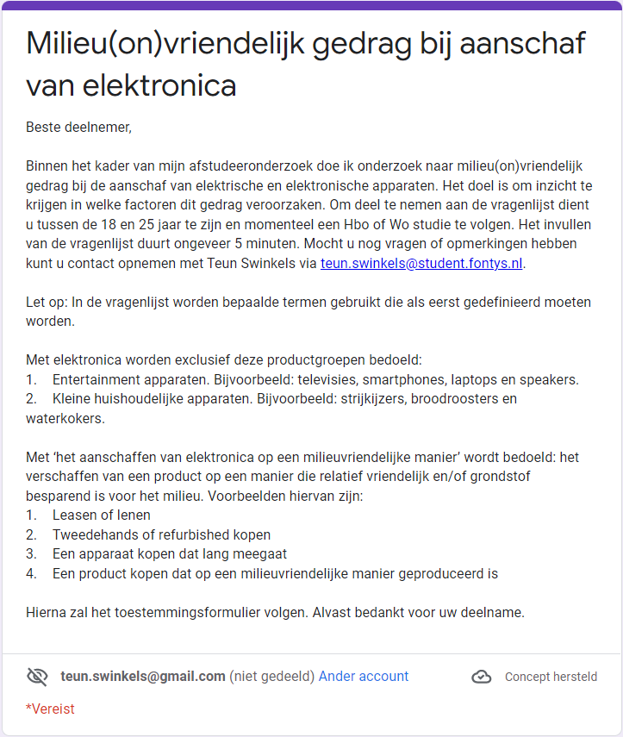

Bijlage 2: Toestemmingsformulier
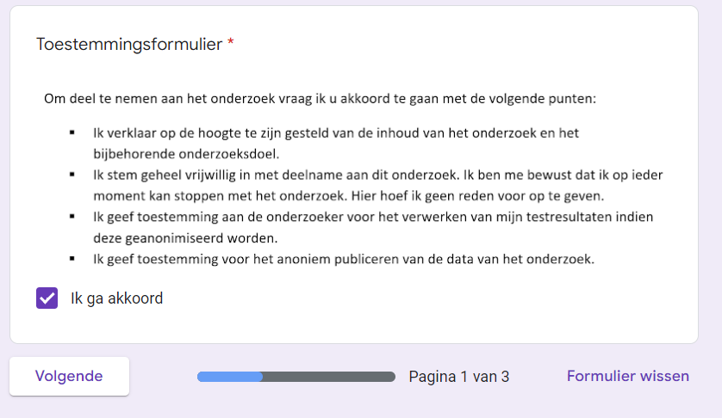

Bijlage 3: Vragenlijst
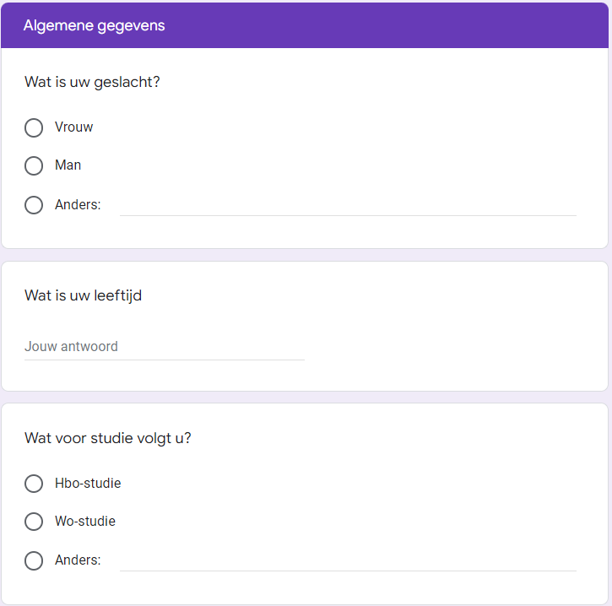
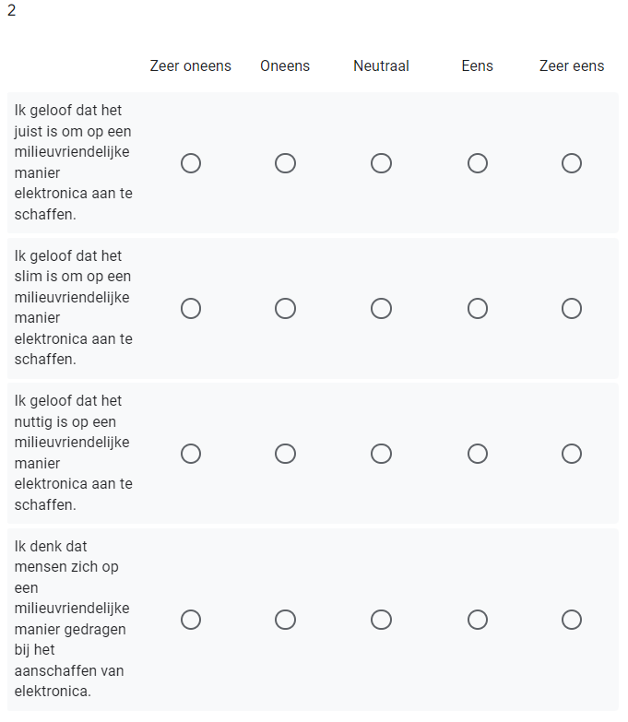
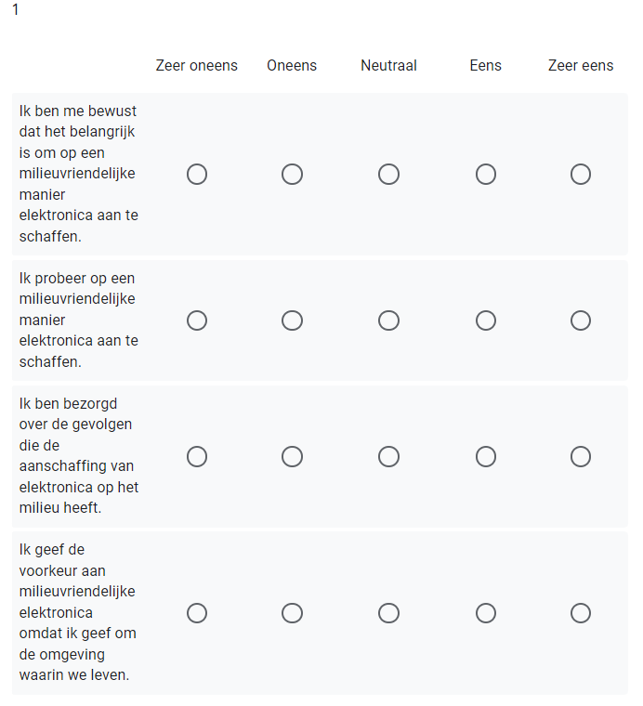
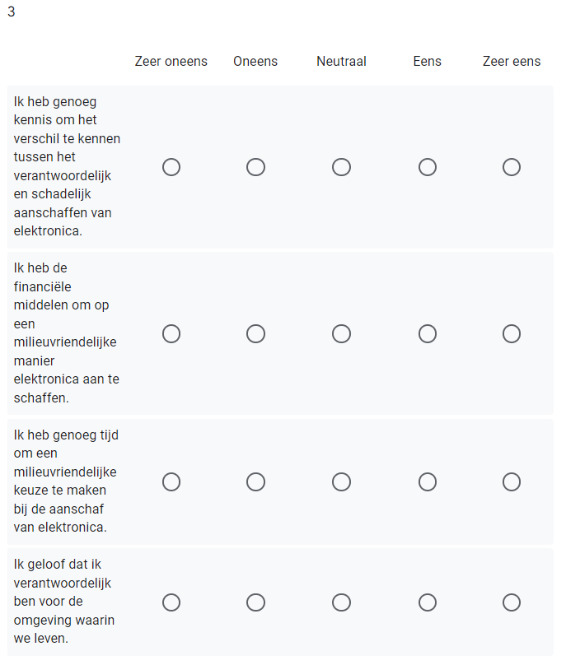

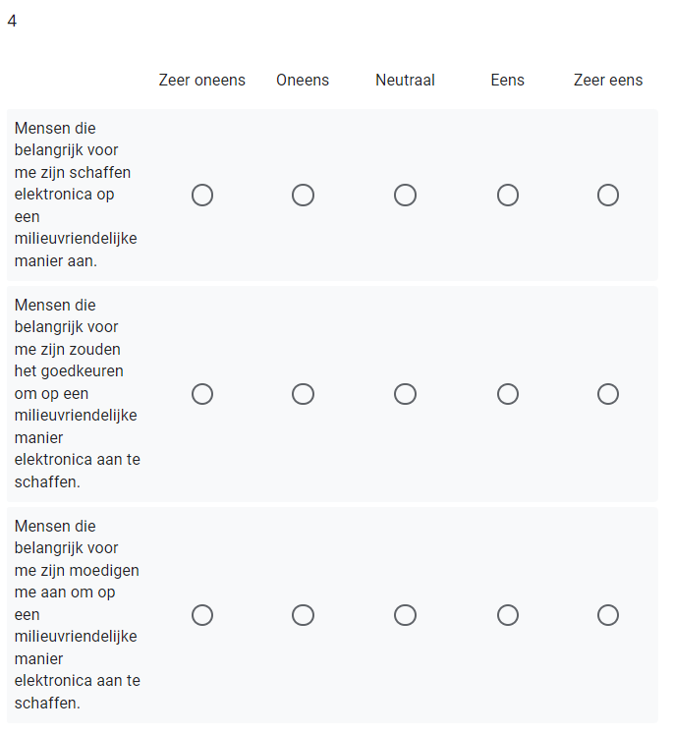
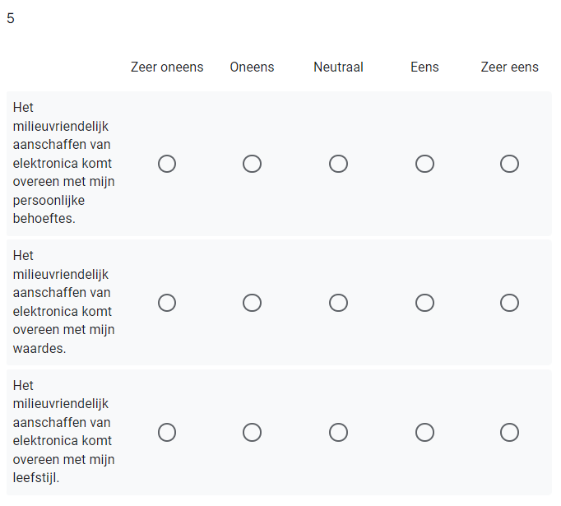
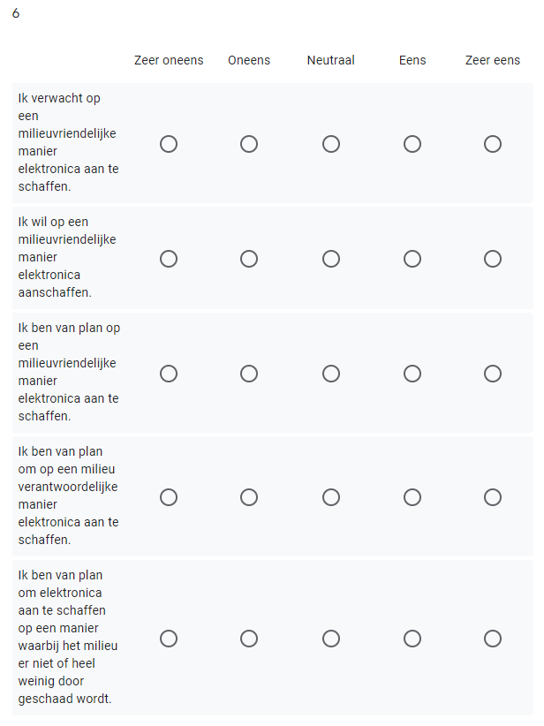
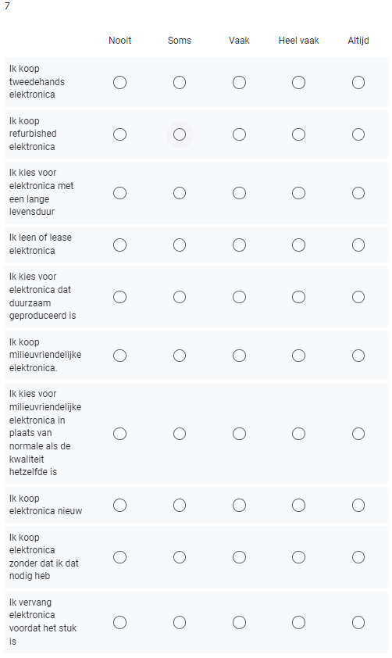

Bijlage 4: Bestaande vragenlijst
Hieronder de bestaande vragenlijst waarop de vragenlijst in dit onderzoek op is gebaseerd. De vragenlijst is in 2015 samengesteld door professor Octav- lonut. De vragenlijst bestaat uit 7 schalen met verschillende items en is Engelstalig. De schalen en items zijn gebaseerd op bestaande vragenlijsten die in het verleden dezelfde factoren hebben gemeten. Per schaal of table wordt er gaangegeven waar de items uit afkomstig zijn. De bronvermelding is te vinden onder de vragenlijst.
De eerste zes schalen worden gemeten met een 5 punt likert schaal: Strongly Disagree(1), Disagree (2), Neither agree or disagree (3), Agree (4), Strongly Agree (5). De laatste schaal: pro-environmental behavior wordt gemeten met de volgende schaal: never (1), sometimes (2), often (3), very often (4) and always (5).
Table 1. “Awareness toward environmental problems” measurements
Developed by Octac-lonut (2015)
- I am aware of the importance of recycing
- I try to reduce energy consumption
- I am concerned about soil, water and air pollution
- I prefer to buy organic products because I care about the environment in which we all live
Table 2. “Pro-environmental Attitude” measurements
Items Adapted after Van den Berg (2007)
- I believe it is adequate to act in a pro-environmental manner.
- I believe it is wise to act in a pro-environmental manner.
- I believe it is useful to act in a pro-environmental manner.
- I like to think that people act in a pro-environmental manner.
Table 3. “Perceived behavioral control” measurements
Items Adapted after Ajzen (1991)
- I have enough environment knowledge for discerning between responsible and harmful behavior.
- I have the necessary financial resources to sustain a green consumption.
- I have enough time to involve in environment protection activities.
- I believe I am responsible for the environment we’re living in.
Table 4. “Normative beliefs” measurements
Items Adapted after Fielding et al. (2008)
- People who are important to me behave in an environmentally friendly way. Adapted after Fishbein si Ajzen (1975), Ajzen (1991)
- People who are important to me would approve of me behaving in an environmentally friendly way.
- People who are important to me encourage me to behave in an environmentally friendly way.

Table 5. “Compatibility” measurements
Items adapted after Taylor și Todd, 1995; Rogers, 1995)
- Pro-environmental behavior is compatible with my personal needs.
- Pro-environmental behavior is compatible with my values.
- Pro-environmental behavior is compatible with my lifestyle.

Table 6. “Consumers’ intention” measurements
Items Adapted after Soderlund and Ohman (2006)
- I expect to behave in a pro-environmental manner
- I want to behave in a pro-environmental manner
- I intend to behave in a pro-environmental manner
- I intend to use natural resources in a responsible manner (e.g. water, paper, heat).
- I intend to buy, consume and throw the products in a way so that the environment is not affected at all or very little by my actions.

Table 7. “Pro-environmental behavior” measurements
Items Adapted after Markowitz et al. (2012)
- I leave the lights on when I leave a room
- I leave the water running while brushing your teeth
- I throw recyclables (e.g., plastic bottle) in the trash can
- I leave my computer on or asleep at night (not fully turned off)
- I use reusable shopping bags
- I buy organic products (e.g. energy saving light bulbs, recycled paper).
- I don’t drive unless it's necessary and I try to use public transportation or the bicycle.
- I buy organic products instead of normal when their qualities are similar. * Adapted after Lee (2008)

Bovenstaande vragenlijst is gebaseerd op de volgende literatuur:
Ajzen, I. (1991). The Theory of Planned Behavior. Organizational Behaviour and Human Decision Processes, vol. 50 (2), pp. 179-211.
Fielding, K., McDonald, R. & Louis, W. R. (2008). Theory of planned behaviour, identity and intentions to engage in environmental activism. Journal of Environmental Psychology, vol. 28 (4), pp 318–326.
Lee, K. (2008). Opportunities for green marketing: young consumers. Marketing Intelligence & Planning, vol. 26 (6), pp. 573-586.
Markowitz, E. M., Goldberg, L. R., Ashton, M. C., & Lee, K. (2012). Profiling the “pro‐environmental individual”: A personality perspective. Journal of personality,vol. 80 (1), pp. 81- 111.
Octav-lonut, M. (2015). Determinants of Consumers’ Pro-Environmental Behavior – Toward an Integrated Model. Journal of Danubian Studies and Research. https://www.researchgate.net/publication/284015065_Determinants_of_Consumers’_Pro-Environmental_Behavior_-_Toward_an_Integrated_Model
Rogers Everett, M. (1995). Diffusion of innovations. New York.
Söderlund, M. (2006), "Measuring customer loyalty with multi‐item scales: A case for caution",
International Journal of Service Industry Management, Vol. 17 No. 1, pp. 76-98. https://doi.org/10.1108/09564230610651598
Taylor, S., Todd, P. A. (1995). Understanding Information Technology Usage: A Test of Competing Models. Information Systems Research, Vol. 6 (2), pp. 144-176.
Van den Berg, H. (2007). Feeling & Thinking in Attitudes. Ph.D. Thesis, University of Amsterdam, Institute of Psychological Studies, available online at: http://dare.uva.nl/document/80728.

Bijlage 5: Uitnodiging deelnemers sociale media
Whatsapp:
Hee! Voor mijn afstudeeronderzoek doe ik onderzoek naar milieu(on)vriendelijk gedrag bij aanschaf van elektronica. Volg je een hbo of wo-studie en ben je tussen de 18 en 25 jaar? Je zou mij, en hopelijk het milieu kunnen helpen door deze vragenlijst in te vullen. Het duurt ongeveer 5 minuten. Alvast bedankt! https://forms.gle/y2H4D4TpDhynnWrf9
LinkedIn:
Voor mijn afstudeeronderzoek doe ik onderzoek naar milieu(on)vriendelijk gedrag bij de aanschaf van elektronica. Volg je een hbo of wo-studie en ben je tussen de 18 en 25 jaar? Je zou mij, en hopelijk het milieu kunnen helpen door deze vragenlijst in te vullen. Het duurt ongeveer 5 minuten. Alvast bedankt! https://forms.gle/y2H4D4TpDhynnWrf9
Facebook:
Voor mijn afstudeeronderzoek doe ik onderzoek naar milieu(on)vriendelijk gedrag bij de aanschaf van elektronica. Volg je een hbo of wo-studie en ben je tussen de 18 en 25 jaar? Je zou mij, en hopelijk het milieu kunnen helpen door deze vragenlijst in te vullen. Het duurt ongeveer 5 minuten. Alvast bedankt! https://forms.gle/y2H4D4TpDhynnWrf9

Bijlage 6: Analyseplan
- Dataset op orde maken
De data is vanuit Google Forms in een Spreadsheet gezet waarna ze gedownload zijn als Excel bestand. In het Excel bestand is alle data omgezet in numerieke data volgens het codeboek in Bijlage 7. Bij het opstellen van het codeboek zijn ook de meetniveaus bepaald per variabele.
De data is gecontroleerd of ze waardes bevatten die niet passen bij de doelgroep van dit onderzoek. Zoals het kenmerk Mbo opleiding of 29 jaar. Deze zijn direct verwijderd uit de dataset. Hierdoor worden ze niet verder meegenomen in de analyses en resultaten. Vervolgens is de data gecontroleerd op missende waardes. Bij missende waardes is het getal ‘99’ ingevoerd. Het getal ‘99’ is als missing value ingevoerd in de variabele view en daarnaast ook bij discrete missing value.
- Eventueel benodigde samengestelde variabele maken
Bij het opstellen van het codeboek is er bestudeerd welke items gehercodeerd moesten worden. De laatste drie items van de schaal ‘milieuvriendelijk gedrag bij aanschaf van EEA’ zijn gehercodeerd. Zie het codeboek (Bijlage 7).
Voordat er schalen gemaakt konden worden zijn er betrouwbaarheidsanalyses uitgevoerd voor alle schalen. In de methode en resultaten zijn de uitkomsten daarvan te vinden. Enkele schalen bleken niet betrouwbaar. Deze zijn op itemniveau geanalyseerd. Vervolgens zijn de items die samen een betrouwbare schaal vormen samengevoegd als schaal. Hierna is de variabele view bijgewerkt voor de nieuwe variabelen.
- Uitvoeren toets
Als eerste is het van belang de onafhankelijke en afhankelijke variabelen vast te stellen voor eventuele analyses. Vastgesteld kan worden dat de variabele ‘Milieuvriendelijk gedrag bij aanschaf van EEA de afhankelijke variabelen is en de andere variabelen onafhankelijk.
De volgende stap is te kijken naar welke analyse er bij welke onderzoeksvraag past. Dit is gedaan met behulp van statistiekboeken, internetbronnen en begeleiding vanuit de onderwijsinstelling.
Bij de eerste deelvraag ‘In welke mate vertoont de doelgroep milieu(on)vriendelijk gedrag bij de aanschaf van EEA?’ zijn beschrijvende analyses het meest gepast om deze deelvraag te beantwoorden. Er zijn frequentietabellen, kerngetallen, en grafieken gegenereerd.
Om de deelvraag ‘Welke verbanden zijn er tussen de verschillende psychologische factoren in relatie tot het milieu(on)vriendelijke gedrag bij aanschaf van EEA?’ te beantwoorden is de Pearson’s correlation gemeten. Deze meetmethode wordt ingezet om de kracht en richting te meten van de relatie tussen twee variabelen (Laerd Statistics, z.d.-a). Er zijn meerdere manieren om een correlatie te meten, maar er is voor de Pearsons correlation gekozen omdat de variabelendie gemeten worden het meetniveau interval hebben.
Voor de laatste deelvraag ‘Welke psychologische factoren voorspellen milieu(on)vriendelijke gedrag bij de aanschaf van EEA?’ is er gekozen voor een standaard meervoudige regressieanalyse. Deze analyse wordt ingezet wanneer er twee of meer verklarende variabelen worden gebruikt om de afhankelijke variabele te voorspellen of te verklaren (Laerd Statistics, z.d.-b). Dit is bij de huidige onderzoeksvraag van toepassing. Met deze analyse kan er bekeken in welke mate iedere onafhankelijke variabele de afhankelijke variabele voorspelt. Daarnaast kan er geanalyseerd worden in welke mate de onafhankelijke variabelen samen de afhankelijke variabele voorspellen (Laerd Statistics, z.d.-b). De voorkeur gaat uit naar de meervoudige regressieanalyse en niet de enkelvoudige omdat er meer verklarende variabelen in het spel zijn. Ook wordt er niet voor de stepwise regressie gekozen omdat deze analyse binnen de statistiek veel kritiek krijgt. Zo zouden de P-values, R-squared en Adjusted r-squared waardes vaak te hoog of onjuist worden weergegeven (Jain, 2022). De data is voor het uitvoeren van deze analyse gecontroleerd op te toetsvoorwaarden, welke te vinden zijn in Bijlage 7 & 8.

Bijlage 7: Toetsvoorwaarden Pearson’s correlation
Voordat de Pearson correlation coefficient berekend mag worden dient de data te voldoen aan een aantal toets voorwaarden (Laerd Statistics, z.d.-a) Deze zullen nu besproken worden. Omdat enkele schalen op itemniveau zijn geanalyseerd is er een groot aantal variabelen in het spel, zie Bijlage 10. Om deze reden is het niet mogelijk om alle variabelen te toetsen op de toets voorwaarden. Er is de keuze gemaakt de variabelen op schaalniveau te toetsen op de toets voorwaarden en de variabelen op itemniveau niet te controleren. Hiermee dient rekening mee te worden gehouden met het interpreteren van de resultaten.
De eerste voorwaarde is dat de twee variabelen die gemeten worden het interval of ratio meetniveau bezitten. Alle variabelen die bestemd zijn om de correlatie tussen te meten hebben interval als meetniveau. Hiermee wordt voldaan aan de eerste voorwaarde.
De tweede voorwaarde voor het uitvoeren van de toets is dat er een lineaire relatie is tussen de twee variabelen waarbij het verband gemeten wordt. Hiervoor zijn scatter plots gegenereerd. Zoals te zien is in de scatter plots hieronder, zijn alle relaties lineair en wordt er voldaan aan de tweede voorwaarde.
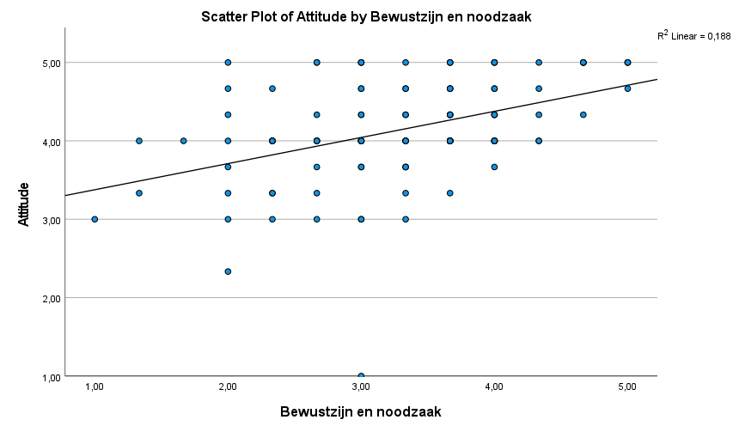
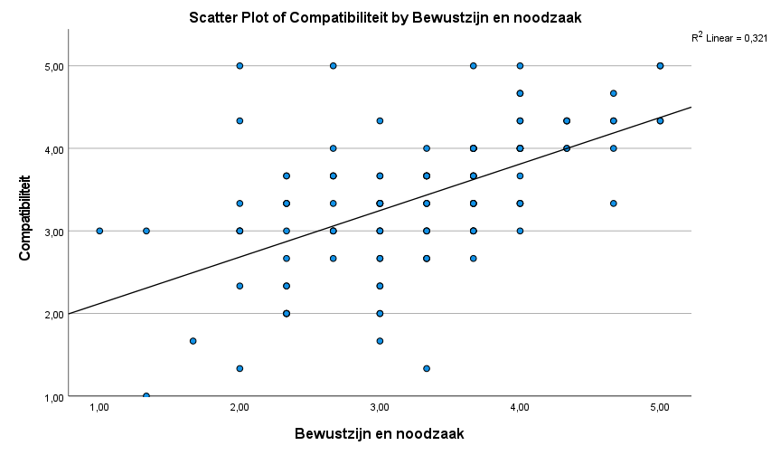
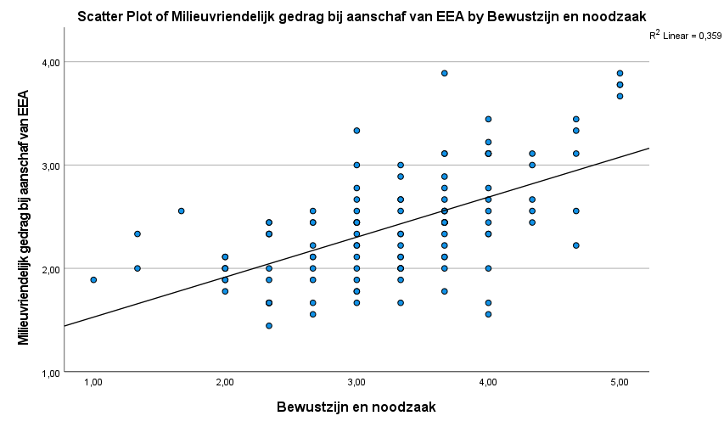
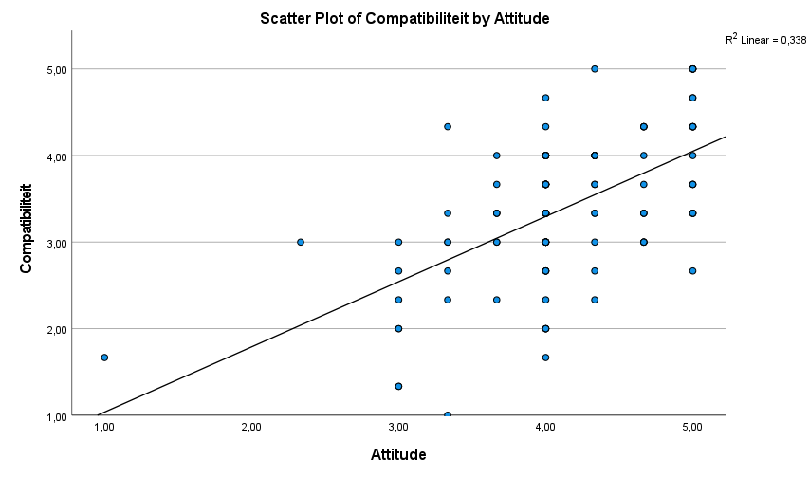

De derde voorwaarde waar aan voldaan moet worden is dat de data geen significante uitschieters mag bevatten. Hiervoor is gekeken naar de eerder gebruikte beschrijvende analyses van de schalen, de scatter plots en de histogrammen. Hier viel op dat de data enkele uitschieters bevatten, maar geen extreme uitschieters. Er verwacht dat de data ondanks de uitschieters een goed beeld geeft van de werkelijke verdeling binnen de doelgroep.
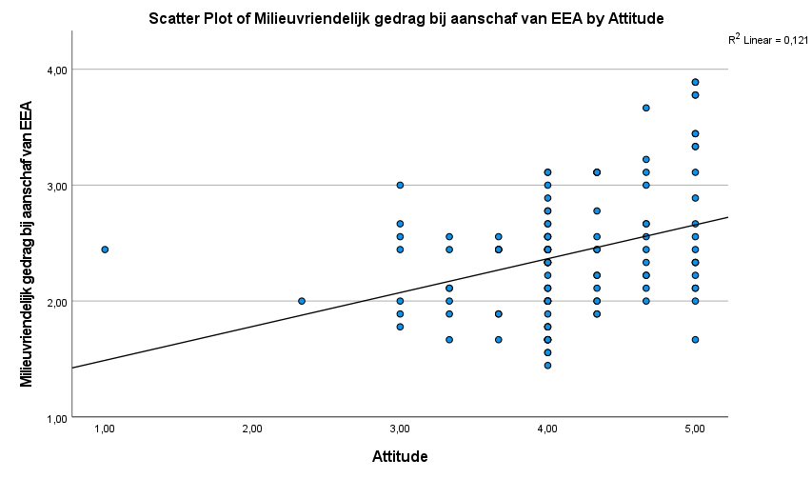
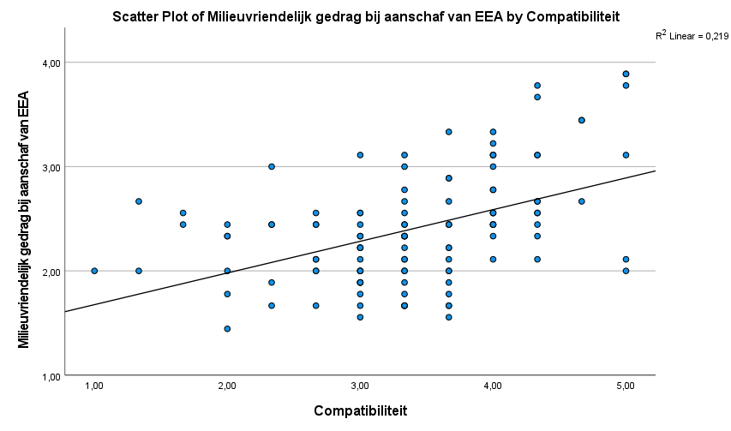
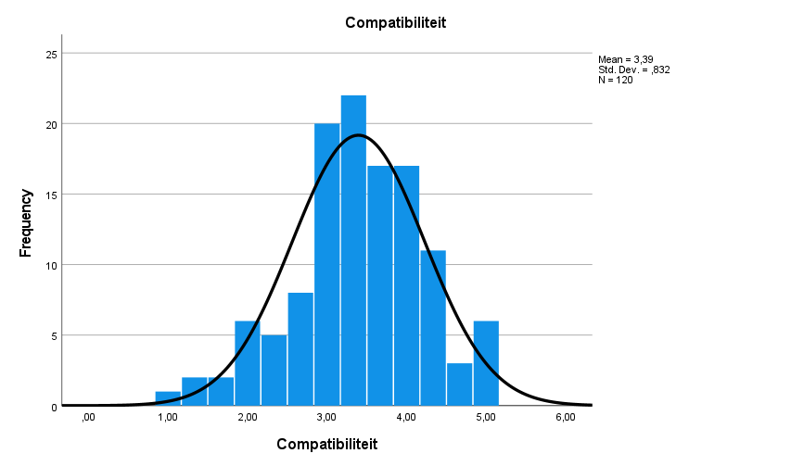
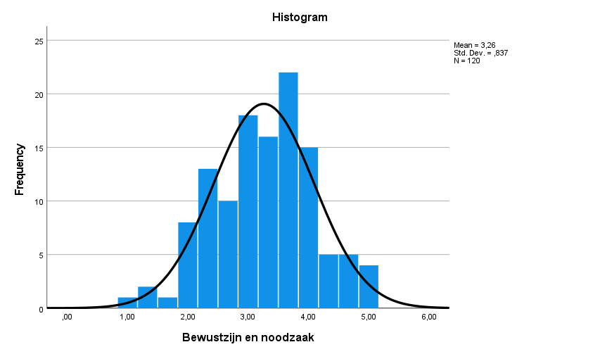
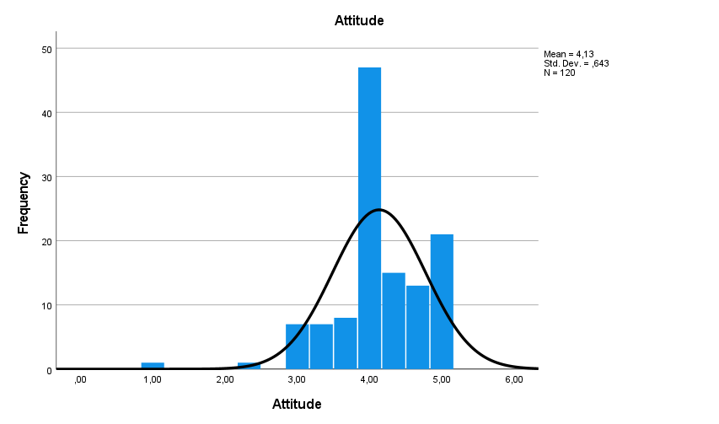
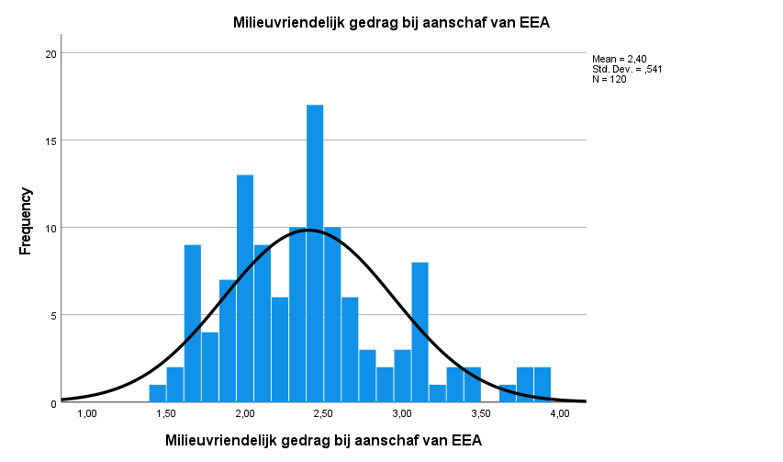
De laatste voorwaarde is dat er sprake dient te zijn van een normaalverdeling van de variabelen. Hiervoor zijn histogrammen van de variabelen gegenereerd. De normaalverdeling per variabele verschilt, bij enkele variabelen is die normaal verdeelt, bij andere minder. Deze voorwaarde is vooral belangrijk bij steekproeven kleiner dan 30. Als een steekproef meer dan 30 responses heeft (zoals deze steekproef) kan er volgens de centrale limietstelling van uit worden gegaan dat er een normaalverdeling is (Datascience.eu, 2020). pel

Syntax
DATASET ACTIVATE DataSet1.
* Chart Builder.
GGRAPH
/GRAPHDATASET NAME="graphdataset" VARIABLES=Bewustnood Attitude MISSING=LISTWISE REPORTMISSING=NO
/GRAPHSPEC SOURCE=INLINE
/FITLINE TOTAL=NO SUBGROUP=NO.
BEGIN GPL
SOURCE: s=userSource(id("graphdataset"))
DATA: Bewustnood=col(source(s), name("Bewustnood"))
DATA: Attitude=col(source(s), name("Attitude"))
GUIDE: axis(dim(1), label("Bewustzijn en noodzaak"))
GUIDE: axis(dim(2), label("Attitude"))
GUIDE: text.title(label("Scatter Plot of Attitude by Bewustzijn en noodzaak"))
ELEMENT: point(position(Bewustnood*Attitude))
END GPL.

* Chart Builder.
GGRAPH
/GRAPHDATASET NAME="graphdataset" VARIABLES=Bewustnood Compatibiliteit MISSING=LISTWISE
REPORTMISSING=NO
/GRAPHSPEC SOURCE=INLINE
/FITLINE TOTAL=NO SUBGROUP=NO.
BEGIN GPL
SOURCE: s=userSource(id("graphdataset"))
DATA: Bewustnood=col(source(s), name("Bewustnood"))
DATA: Compatibiliteit=col(source(s), name("Compatibiliteit"))
GUIDE: axis(dim(1), label("Bewustzijn en noodzaak"))
GUIDE: axis(dim(2), label("Compatibiliteit"))
GUIDE: text.title(label("Scatter Plot of Compatibiliteit by Bewustzijn en noodzaak"))
ELEMENT: point(position(Bewustnood*Compatibiliteit))
END GPL.

* Chart Builder.
GGRAPH
/GRAPHDATASET NAME="graphdataset" VARIABLES=Bewustnood Milieuvriendelijkgedrag MISSING=LISTWISE
REPORTMISSING=NO
/GRAPHSPEC SOURCE=INLINE
/FITLINE TOTAL=NO SUBGROUP=NO.
BEGIN GPL
SOURCE: s=userSource(id("graphdataset"))
DATA: Bewustnood=col(source(s), name("Bewustnood"))
DATA: Milieuvriendelijkgedrag=col(source(s), name("Milieuvriendelijkgedrag"))
GUIDE: axis(dim(1), label("Bewustzijn en noodzaak"))
GUIDE: axis(dim(2), label("Milieuvriendelijk gedrag bij aanschaf van EEA"))
GUIDE: text.title(label("Scatter Plot of Milieuvriendelijk gedrag bij aanschaf van EEA by ",
"Bewustzijn en noodzaak"))
ELEMENT: point(position(Bewustnood*Milieuvriendelijkgedrag))
END GPL.

* Chart Builder.
GGRAPH
/GRAPHDATASET NAME="graphdataset" VARIABLES=Attitude Compatibiliteit MISSING=LISTWISE
REPORTMISSING=NO
/GRAPHSPEC SOURCE=INLINE
/FITLINE TOTAL=NO SUBGROUP=NO.
BEGIN GPL
SOURCE: s=userSource(id("graphdataset"))
DATA: Attitude=col(source(s), name("Attitude"))
DATA: Compatibiliteit=col(source(s), name("Compatibiliteit"))
GUIDE: axis(dim(1), label("Attitude"))
GUIDE: axis(dim(2), label("Compatibiliteit"))
GUIDE: text.title(label("Scatter Plot of Compatibiliteit by Attitude"))
ELEMENT: point(position(Attitude*Compatibiliteit))
END GPL.

* Chart Builder.
GGRAPH
/GRAPHDATASET NAME="graphdataset" VARIABLES=Attitude Milieuvriendelijkgedrag MISSING=LISTWISE
REPORTMISSING=NO
/GRAPHSPEC SOURCE=INLINE
/FITLINE TOTAL=NO SUBGROUP=NO.
BEGIN GPL
SOURCE: s=userSource(id("graphdataset"))
DATA: Attitude=col(source(s), name("Attitude"))
DATA: Milieuvriendelijkgedrag=col(source(s), name("Milieuvriendelijkgedrag"))
GUIDE: axis(dim(1), label("Attitude"))
GUIDE: axis(dim(2), label("Milieuvriendelijk gedrag bij aanschaf van EEA"))
GUIDE: text.title(label("Scatter Plot of Milieuvriendelijk gedrag bij aanschaf van EEA by ",
"Attitude"))
ELEMENT: point(position(Attitude*Milieuvriendelijkgedrag))
END GPL.

* Chart Builder.
GGRAPH
/GRAPHDATASET NAME="graphdataset" VARIABLES=Compatibiliteit Milieuvriendelijkgedrag
MISSING=LISTWISE REPORTMISSING=NO
/GRAPHSPEC SOURCE=INLINE
/FITLINE TOTAL=NO SUBGROUP=NO.
BEGIN GPL
SOURCE: s=userSource(id("graphdataset"))
DATA: Compatibiliteit=col(source(s), name("Compatibiliteit"))
DATA: Milieuvriendelijkgedrag=col(source(s), name("Milieuvriendelijkgedrag"))
GUIDE: axis(dim(1), label("Compatibiliteit"))
GUIDE: axis(dim(2), label("Milieuvriendelijk gedrag bij aanschaf van EEA"))
GUIDE: text.title(label("Scatter Plot of Milieuvriendelijk gedrag bij aanschaf van EEA by ",
"Compatibiliteit"))
ELEMENT: point(position(Compatibiliteit*Milieuvriendelijkgedrag))
END GPL.

FREQUENCIES VARIABLES=Bewustnood
/HISTOGRAM NORMAL
/ORDER=ANALYSIS.

FREQUENCIES VARIABLES=Attitude Compatibiliteit Milieuvriendelijkgedrag
/HISTOGRAM NORMAL
/ORDER=ANALYSIS.

Bijlage 8. Toetsvoorwaarden meervoudige regressieanalyse
Voordat er een regressieanalyse kan worden uitgevoerd moet de data voldoen aan een aantal voorwaarden (Laerd Statistics, z.d.-b). Deze voorwaarden worden hier besproken.
De eerste voorwaarde is dat de afhankelijke variabele een interval of ratio meetniveau heeft. ‘Milieu(on)vriendelijk gedrag bij aanschaf van EEA’ is de afhankelijke variabele en heeft een interval meetniveau. Hiermee wordt voldaan aan de eerste voorwaarde.
Als tweede voorwaarde dienen er minimaal twee onafhankelijke variabelen gemeten te worden met een interval, ratio, ordinaal of nominaal meetniveau. De onafhankelijke variabelen waargenomen gedragscontrole, intentie en compatibiliteit hebben alle drie een interval meetniveau. Hiermee wordt voldaan aan de tweede voorwaarde.
De derde voorwaarde gaat over de onafhankelijkheid van de observaties. Deze is getest met Durbin-Watson statistics. Zoals te zien is in onderstaand figuur kwam hier een waarde uit van 1,787. Dit betekent dat er een positieve autocorrelatie aanwezig is tussen de residuen. Dit is een normale uitkomst waarmee het geen obstakel vormt voor de regressieanalyse (Laerd Statistics, z.d.-b).
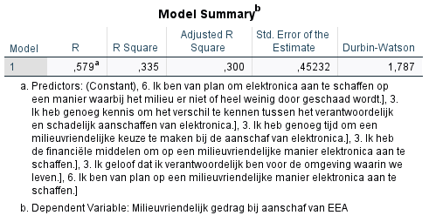

Als vierde dient er een lineare relatie te bestaan tussen de afhankelijke variabele en iedere onafhankelijke variabele. Dit is gecontroleerd door van iedere relatie een scatter plot te genereren. Hieruit bleek dat iedere variabele linear van aard is. Zie onderstaande afbeeldingen van de output.

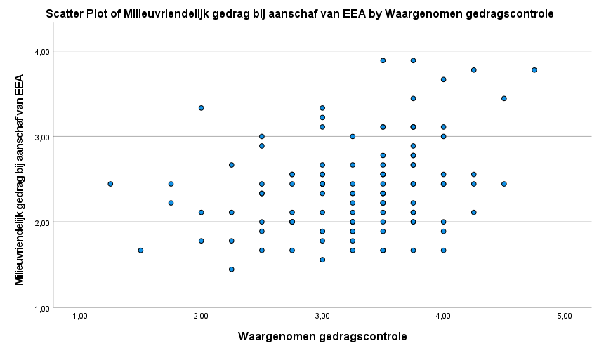
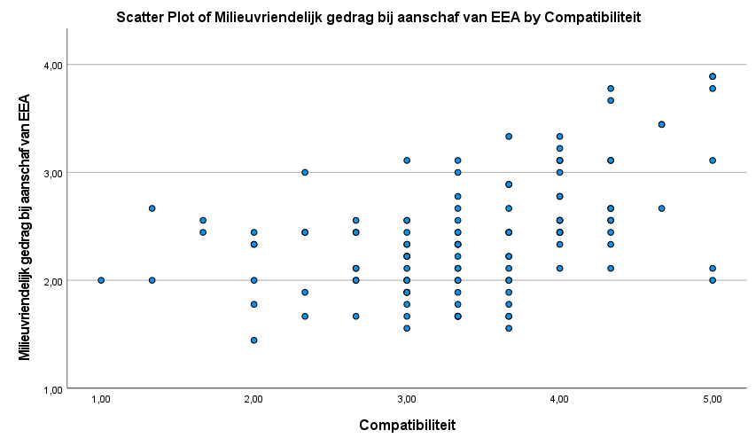
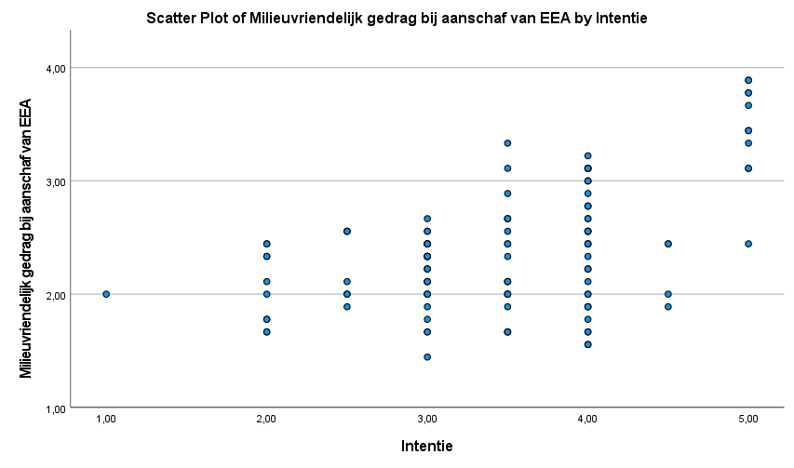

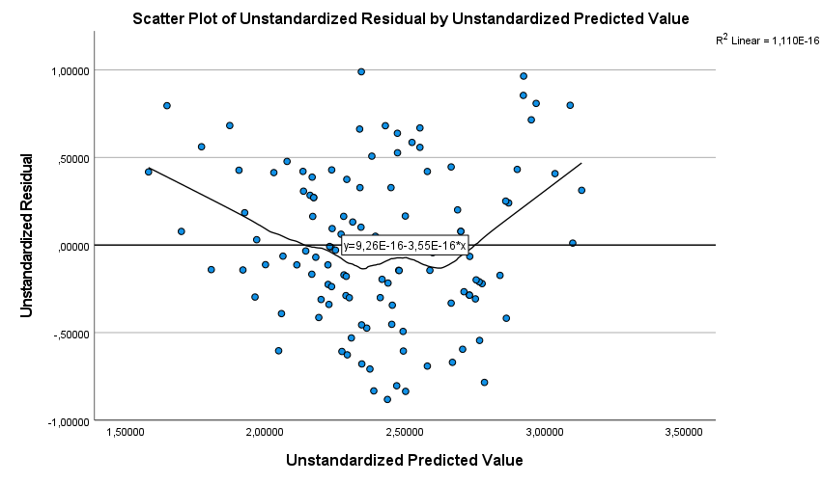
De vijfde voorwaarde is dat er sprake dient te zijn van homoscedasticiteit. Dit houdt in dat de variantie van de foutterm gelijk is. De variantie van de foutterm moet gelijk zijn voor alle waarden van de verklarende variabelen (Laerd Statistics, z.d.-b). Dit is gemeten door een spreidingsdiagram te genereren met daarin de voorspellende waarde op de x-as en de foutterm op de y-as. In de spreidingsdiagram was zichtbaar dat de observaties ongeveer even ver van de regressielijn af liggen voor iedere waarde. Er kan dus gesteld worden dat er geen sprake was van heteroscedasticiteit en wel van homoscedasticiteit.
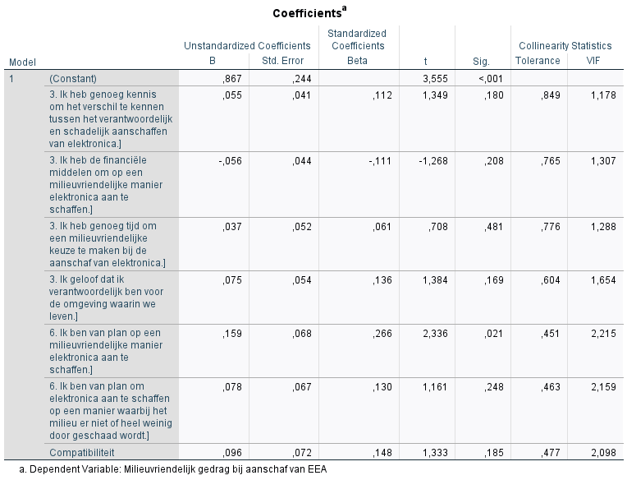
De zesde voorwaarde is dat de data geen multicollineariteit aantoont. Dit betekent dat de verklarende variabelen die opgenomen worden in de regressieanalyse onderling geen linear verband mogen bezitten (Laerd Statistics, z.d.-b). Dit is gemeten door de collinarity diagnostics mee te nemen in de regressieanalyse. De Variance Inflation Factor mag hierbij niet hoger zijn dan een vijf, en dit bleek niet het geval. Er is geen multicollineariteit en daarmee wordt er voldaan aan deze voorwaarde.
De zevende voorwaarde luidt dat er geen significante uitschieters mogen zijn of waardes die te ver af liggen van het gemiddelde (Laerd Statistics, z.d.)-b. Hiervoor is er gebruik gemaakt van de Casewise Diagnostics. De Casewise Diagnostics laat zien welke waardes drie of meer standaard deviatie afstand hebben tot het gemiddelde (ReStore, 2011). Er bleken geen waardes tussen te zitten waarbij dat het geval was.
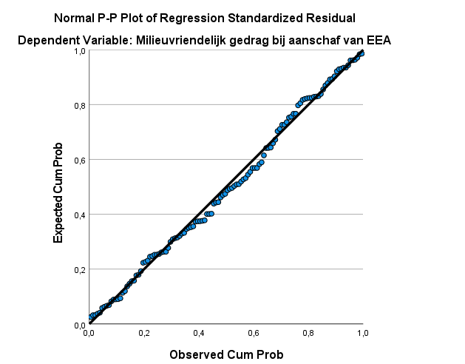
De laatste voorwaarden waaraan voldaan dient te worden is dat de residuals ongeveer een normale verdeling laten zien (Laerd Statistics, z.d.-b). Hiervoor is een PP-plot gegenereerd. Hieruit bleek dat de geobserveerde waardes dicht in de buurt komen bij de verwachte waardes. Er is dus een normale verdeling waarmee voldaan wordt aan de laatste toets voorwaarde.

Syntax
* Encoding: UTF-8.

DATASET ACTIVATE DataSet1.
REGRESSION
/MISSING LISTWISE
/STATISTICS COEFF OUTS R ANOVA COLLIN TOL
/CRITERIA=PIN(.05) POUT(.10)
/NOORIGIN
/DEPENDENT Milieuvriendelijkgedrag
/METHOD=ENTER WG1 WG2 WG3 WG4 INT3 INT5 Compatibiliteit
/SAVE PRED RESID.

* Chart Builder.
GGRAPH
/GRAPHDATASET NAME="graphdataset" VARIABLES=PRE_1 RES_1 MISSING=LISTWISE REPORTMISSING=NO
/GRAPHSPEC SOURCE=INLINE
/FITLINE TOTAL=NO SUBGROUP=NO.
BEGIN GPL
SOURCE: s=userSource(id("graphdataset"))
DATA: PRE_1=col(source(s), name("PRE_1"))
DATA: RES_1=col(source(s), name("RES_1"))
GUIDE: axis(dim(1), label("Unstandardized Predicted Value"))
GUIDE: axis(dim(2), label("Unstandardized Residual"))
GUIDE: text.title(label("Scatter Plot of Unstandardized Residual by Unstandardized Predicted ",
"Value"))
ELEMENT: point(position(PRE_1*RES_1))
END GPL.

DATASET ACTIVATE DataSet1.
REGRESSION
/MISSING LISTWISE
/STATISTICS COEFF OUTS R ANOVA
/CRITERIA=PIN(.05) POUT(.10)
/NOORIGIN
/DEPENDENT Milieuvriendelijkgedrag
/METHOD=ENTER WG1 WG2 WG3 WG4 INT3 INT5
/RESIDUALS DURBIN.

REGRESSION
/MISSING LISTWISE
/STATISTICS COEFF OUTS R ANOVA
/CRITERIA=PIN(.05) POUT(.10)
/NOORIGIN
/DEPENDENT Milieuvriendelijkgedrag
/METHOD=ENTER WG1 WG2 WG3 WG4 INT3 INT5
/RESIDUALS DURBIN
/CASEWISE PLOT(ZRESID) OUTLIERS(3).

REGRESSION
/MISSING LISTWISE
/STATISTICS COEFF OUTS R ANOVA
/CRITERIA=PIN(.05) POUT(.10)
/NOORIGIN
/DEPENDENT Milieuvriendelijkgedrag
/METHOD=ENTER WG1 WG2 WG3 WG4 INT3 INT5 Compatibiliteit
/SCATTERPLOT=(*ZRESID ,*ZPRED)
/RESIDUALS DURBIN HISTOGRAM(ZRESID) NORMPROB(ZRESID)
/CASEWISE PLOT(ZRESID) OUTLIERS(3).

Bijlage 9: Codeboek
Vraagnummer | Naam variabele | Meetniveau | Omschrijving | Code en betekenis
1 | Geslacht | Nominaal | Wat is uw geslacht? | 1 = Vrouw  2 = Man  99 = Missing
2 | Leeftijd | Ratio | Wat is uw leeftijd? | Zoals beschreven  99 = Missing
3 | Opleidingsniveau | Ordinaal | Wat is uw opleidingsniveau? | 1 = hbo  2 = wo  99 = Missing
4 | BN1 | Interval | Ik ben me bewust dat het belangrijk is om op een milieuvriendelijke manier elektronica aan te schaffen. | 1 = Sterk oneens  2 = Oneens  3 = Neutraal  4 = Eens  5 = Sterk eens  99 = Missing
5 | BN2 | Interval | Ik probeer op een milieuvriendelijke manier elektronica aan te schaffen. | 1 = Sterk oneens  2 = Oneens  3 = Neutraal  4 = Eens  5 = Sterk eens  99 = Missing
6 | BN3 | Interval | Ik ben bezorgd over de gevolgen die de aanschaffing van elektronica op het milieu heeft. | 1 = Sterk oneens  2 = Oneens  3 = Neutraal  4 = Eens  5 = Sterk eens  99 = Missing
7 | BN4 | Interval | Ik geef de voorkeur aan milieuvriendelijke elektronica omdat ik geef om de omgeving waarin we leven. | 1 = Sterk oneens  2 = Oneens  3 = Neutraal  4 = Eens  5 = Sterk eens  99 = Missing
8 | ATT1 | Interval | Ik geloof dat het juist is om op een milieuvriendelijke manier elektronica aan te schaffen. | 1 = Sterk oneens  2 = Oneens  3 = Neutraal  4 = Eens  5 = Sterk eens  99 = Missing
9 | ATT2 | Interval | Ik geloof dat het slim is om op een milieuvriendelijke manier elektronica aan te schaffen. | 1 = Sterk oneens  2 = Oneens  3 = Neutraal  4 = Eens  5 = Sterk eens  99 = Missing
10 | ATT3 | Interval | Ik geloof dat het nuttig is op een milieuvriendelijke manier elektronica aan te schaffen. | 1 = Sterk oneens  2 = Oneens  3 = Neutraal  4 = Eens  5 = Sterk eens  99 = Missing
11 | ATT4 | Interval | Ik denk dat mensen zich op een milieuvriendelijke manier gedragen bij het aanschaffen van elektronica. | 1 = Sterk oneens  2 = Oneens  3 = Neutraal  4 = Eens  5 = Sterk eens  99 = Missing
12 | WG1 | Interval | Ik heb genoeg kennis om het verschil te kennen tussen het verantwoordelijk en schadelijk aanschaffen van elektronica. | 1 = Sterk oneens  2 = Oneens  3 = Neutraal  4 = Eens  5 = Sterk eens  99 = Missing
13 | WG2 | Interval | Ik heb de financiële middelen om op een milieuvriendelijke manier elektronica aan te schaffen. | 1 = Sterk oneens  2 = Oneens  3 = Neutraal  4 = Eens  5 = Sterk eens  99 = Missing
14 | WG3 | Interval | Ik heb genoeg tijd om een milieuvriendelijke keuze te maken bij de aanschaf van elektronica. | 1 = Sterk oneens  2 = Oneens  3 = Neutraal  4 = Eens  5 = Sterk eens  99 = Missing
15 | WG4 | Interval | Ik geloof dat ik verantwoordelijk ben voor de omgeving waarin we leven. | 1 = Sterk oneens  2 = Oneens  3 = Neutraal  4 = Eens  5 = Sterk eens  99 = Missing
16 | NB1 | Interval | Mensen die belangrijk voor me zijn schaffen elektronica op een milieuvriendelijke manier aan. | 1 = Sterk oneens  2 = Oneens  3 = Neutraal  4 = Eens  5 = Sterk eens  99 = Missing
17 | NB2 | Interval | Mensen die belangrijk voor me zijn zouden het goedkeuren om op een milieuvriendelijke manier elektronica aan te schaffen. | 1 = Sterk oneens  2 = Oneens  3 = Neutraal  4 = Eens  5 = Sterk eens  99 = Missing
18 | NB3 | Interval | Mensen die belangrijk voor me zijn moedigen me aan om op een milieuvriendelijke manier elektronica aan te schaffen. | 1 = Sterk oneens  2 = Oneens  3 = Neutraal  4 = Eens  5 = Sterk eens  99 = Missing
19 | COM1 | Interval | Het milieuvriendelijk aanschaffen van elektronica komt overeen met mijn persoonlijke behoeftes. | 1 = Sterk oneens  2 = Oneens  3 = Neutraal  4 = Eens  5 = Sterk eens  99 = Missing
20 | COM2 | Interval | Het milieuvriendelijk aanschaffen van elektronica komt overeen met mijn waardes. | 1 = Sterk oneens  2 = Oneens  3 = Neutraal  4 = Eens  5 = Sterk eens  99 = Missing
21 | COM3 | Interval | Het milieuvriendelijk aanschaffen van elektronica komt overeen met mijn leefstijl. | 1 = Sterk oneens  2 = Oneens  3 = Neutraal  4 = Eens  5 = Sterk eens  99 = Missing
22 | INT1 | Interval | Ik verwacht op een milieuvriendelijke manier elektronica aan te schaffen. | 1 = Sterk oneens  2 = Oneens  3 = Neutraal  4 = Eens  5 = Sterk eens  99 = Missing
23 | INT2 | Interval | Ik wil op een milieuvriendelijke manier elektronica aanschaffen. | 1 = Sterk oneens  2 = Oneens  3 = Neutraal  4 = Eens  5 = Sterk eens  99 = Missing
24 | INT3 | Interval | Ik ben van plan om op een milieuvriendelijke manier elektronica aan te schaffen. | 1 = Sterk oneens  2 = Oneens  3 = Neutraal  4 = Eens  5 = Sterk eens  99 = Missing
25 | INT4 | Interval | Ik ben van plan om op een milieu verantwoordelijke manier elektronica aan te schaffen. | 1 = Sterk oneens  2 = Oneens  3 = Neutraal  4 = Eens  5 = Sterk eens  99 = Missing
26 | INT5 | Interval | Ik ben van plan om elektronica aan te schaffen op een manier waarbij het milieu er niet of heel weinig door geschaad wordt. | 1 = Sterk oneens  2 = Oneens  3 = Neutraal  4 = Eens  5 = Sterk eens  99 = Missing
27 | GEDR1 | Interval | Ik koop tweedehands elektronica | 1 = Nooit  2 = Soms  3 = Vaak  4 = Heel vaak  5 = Altijd  99 = Missing
28 | GEDR2 | Interval | Ik koop refurbished elektronica | 1 = Nooit  2 = Soms  3 = Vaak  4 = Heel vaak  5 = Altijd  99 = Missing
29 | GEDR3 | Interval | Ik kies voor elektronica met een lange levensduur | 1 = Nooit  2 = Soms  3 = Vaak  4 = Heel vaak  5 = Altijd  99 = Missing
30 | GEDR4 | Interval | Ik leen of lease elektronica | 1 = Nooit  2 = Soms  3 = Vaak  4 = Heel vaak  5 = Altijd  99 = Missing
31 | GEDR5 | Interval | Ik kies voor elektronica dat duurzaam geproduceerd is | 1 = Nooit  2 = Soms  3 = Vaak  4 = Heel vaak  5 = Altijd  99 = Missing
32 | GEDR6 | Interval | Ik koop milieuvriendelijke elektronica | 1 = Nooit  2 = Soms  3 = Vaak  4 = Heel vaak  5 = Altijd  99 = Missing
33 | GEDR7 | Interval | Ik kies voor milieuvriendelijke elektronica in plaats van normale als de kwaliteit hetzelfde is | 1 = Nooit  2 = Soms  3 = Vaak  4 = Heel vaak  5 = Altijd  99 = Missing
34 (Hercoderen) | GEDR8 | Interval | Ik koop elektronica nieuw | 1 = Nooit  2 = Soms  3 = Vaak  4 = Heel vaak  5 = Altijd  99 = Missing
35  (Hercoderen) | GEDR9 | Interval | Ik koop elektronica zonder dat ik dat nodig heb | 1 = Nooit  2 = Soms  3 = Vaak  4 = Heel vaak  5 = Altijd  99 = Missing
36  (Hercoderen) | GEDR10 | Interval | Ik vervang elektronica voordat het stuk is | 1 = Nooit  2 = Soms  3 = Vaak  4 = Heel vaak  5 = Altijd  99 = Missing

Bijlage 10. Syntax en output
Beschrijvende analyses hoofdvraag
FREQUENCIES VARIABLES=INT1 INT2 INT3 INT4 INT5 Attitude Compatibiliteit Bewustnood WG1 WG2 WG3 WG4
NB1 NB2 NB3
/STATISTICS=STDDEV VARIANCE RANGE MINIMUM MAXIMUM MEAN MEDIAN MODE
/ORDER=ANALYSIS.
OUTPUT MODIFY
/SELECT TABLES
/IF COMMANDS=["Frequencies(LAST)"] SUBTYPES="Frequencies"
/TABLECELLS SELECT=[VALIDPERCENT CUMULATIVEPERCENT] APPLYTO=COLUMN HIDE=YES
/TABLECELLS SELECT=[TOTAL] SELECTCONDITION=PARENT(VALID MISSING) APPLYTO=ROW HIDE=YES
/TABLECELLS SELECT=[VALID] APPLYTO=ROWHEADER UNGROUP=YES
/TABLECELLS SELECT=[PERCENT] SELECTDIMENSION=COLUMNS FORMAT="PCT" APPLYTO=COLUMN
/TABLECELLS SELECT=[COUNT] APPLYTO=COLUMNHEADER REPLACE="N"
/TABLECELLS SELECT=[PERCENT] APPLYTO=COLUMNHEADER REPLACE="%".
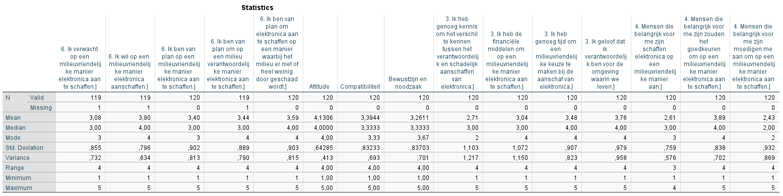
Frequentietabellen intentie
DATASET ACTIVATE DataSet1.
FREQUENCIES VARIABLES=INT1 INT2 INT3 INT4 INT5
/STATISTICS=STDDEV VARIANCE MEAN MEDIAN MODE
/ORDER=ANALYSIS.
OUTPUT MODIFY
/SELECT TABLES
/IF COMMANDS=["Frequencies(LAST)"] SUBTYPES="Frequencies"
/TABLECELLS SELECT=[VALIDPERCENT CUMULATIVEPERCENT] APPLYTO=COLUMN HIDE=YES
/TABLECELLS SELECT=[TOTAL] SELECTCONDITION=PARENT(VALID MISSING) APPLYTO=ROW HIDE=YES
/TABLECELLS SELECT=[VALID] APPLYTO=ROWHEADER UNGROUP=YES
/TABLECELLS SELECT=[PERCENT] SELECTDIMENSION=COLUMNS FORMAT="PCT" APPLYTO=COLUMN
/TABLECELLS SELECT=[COUNT] APPLYTO=COLUMNHEADER REPLACE="N"
/TABLECELLS SELECT=[PERCENT] APPLYTO=COLUMNHEADER REPLACE="%".

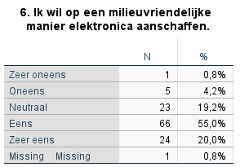
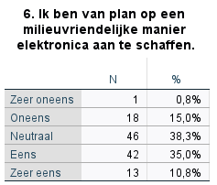
Syntax en output beschrijvende analyses deelvraag 1

DATASET ACTIVATE DataSet1.
FREQUENCIES VARIABLES=Milieuvriendelijkgedrag GEDR1 GEDR2 GEDR3 GEDR4 GEDR5 GEDR6 GEDR7 GEDR8H
GEDR9H GEDR10H
/STATISTICS=STDDEV VARIANCE MEAN MEDIAN MODE
/ORDER=ANALYSIS.
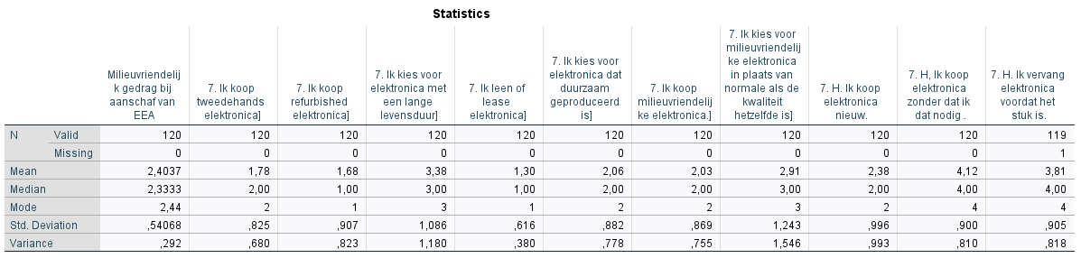

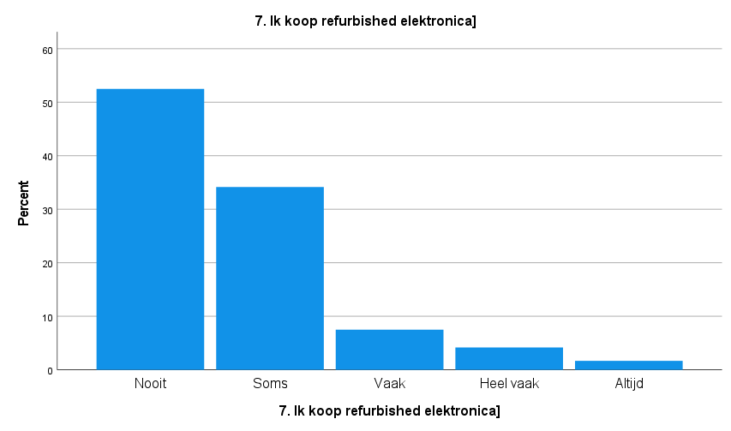
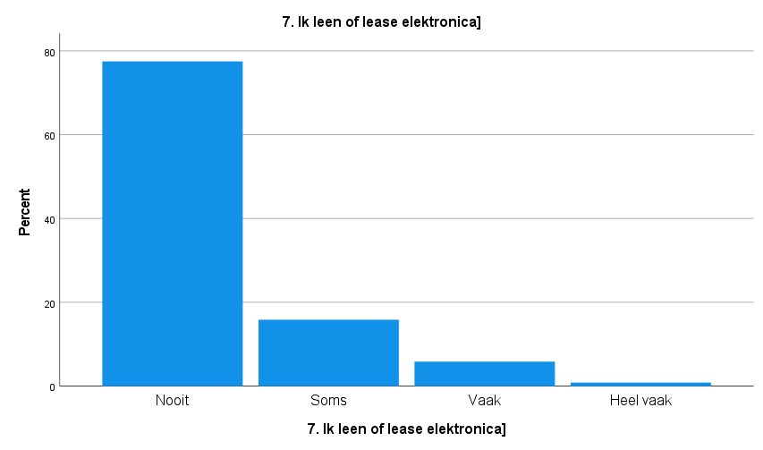
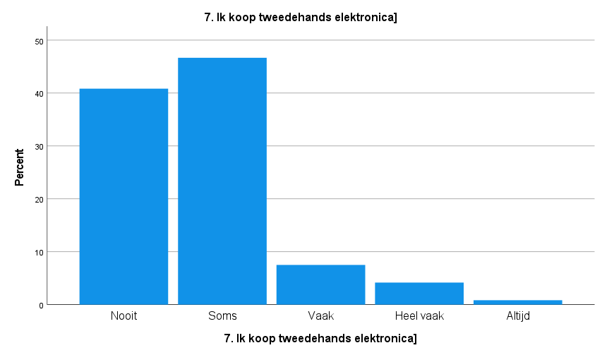
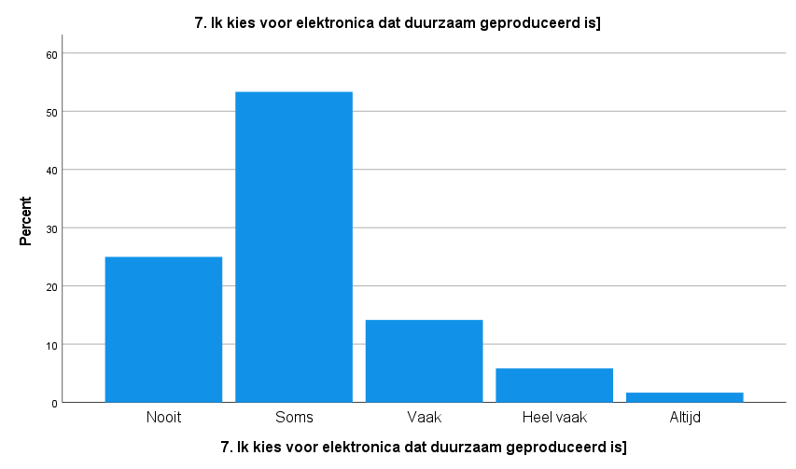
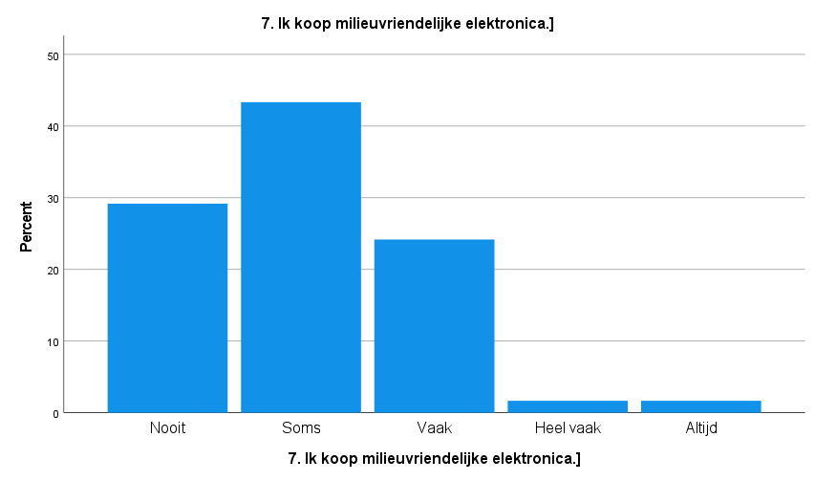
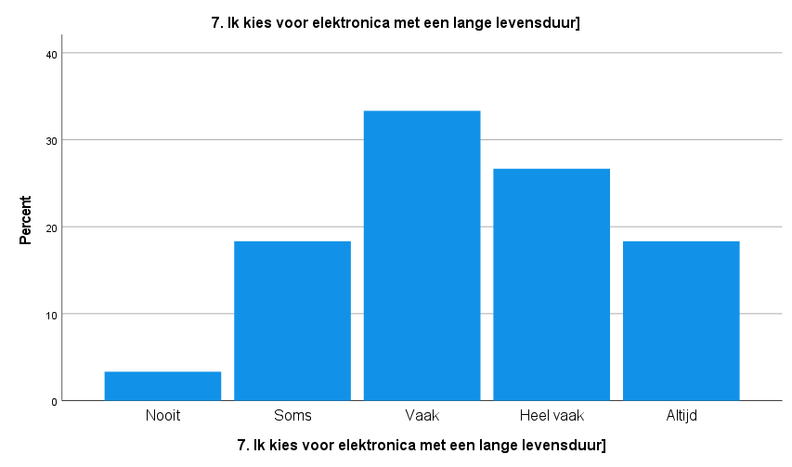
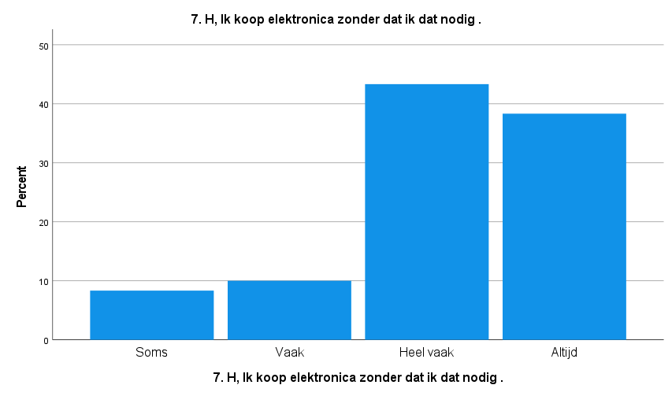
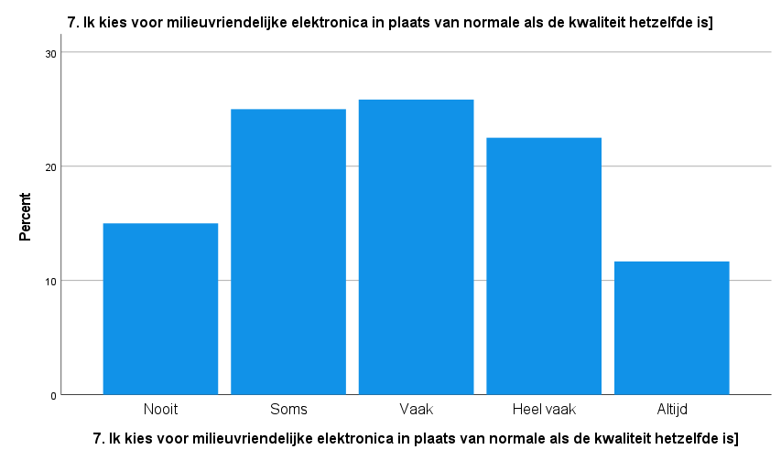
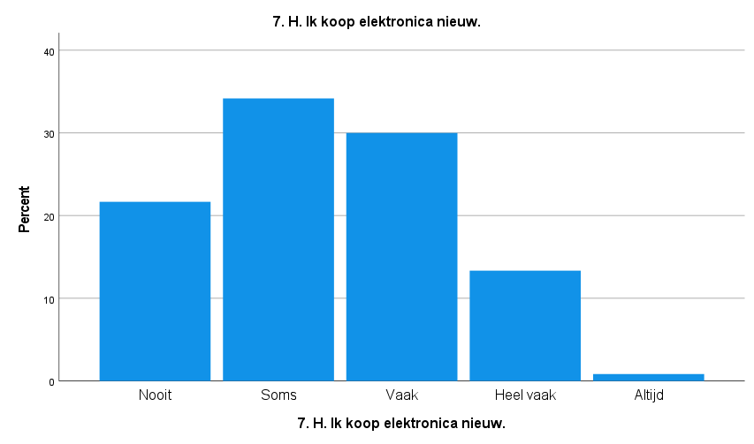

Syntax en output Pearsons correlation
CORRELATIONS
/VARIABLES=Bewustnood Attitude Compatibiliteit Milieuvriendelijkgedrag WG1 WG2 WG3 WG4 NB1 NB2
NB3 INT2 INT3 INT4 INT5
/PRINT=TWOTAIL NOSIG FULL
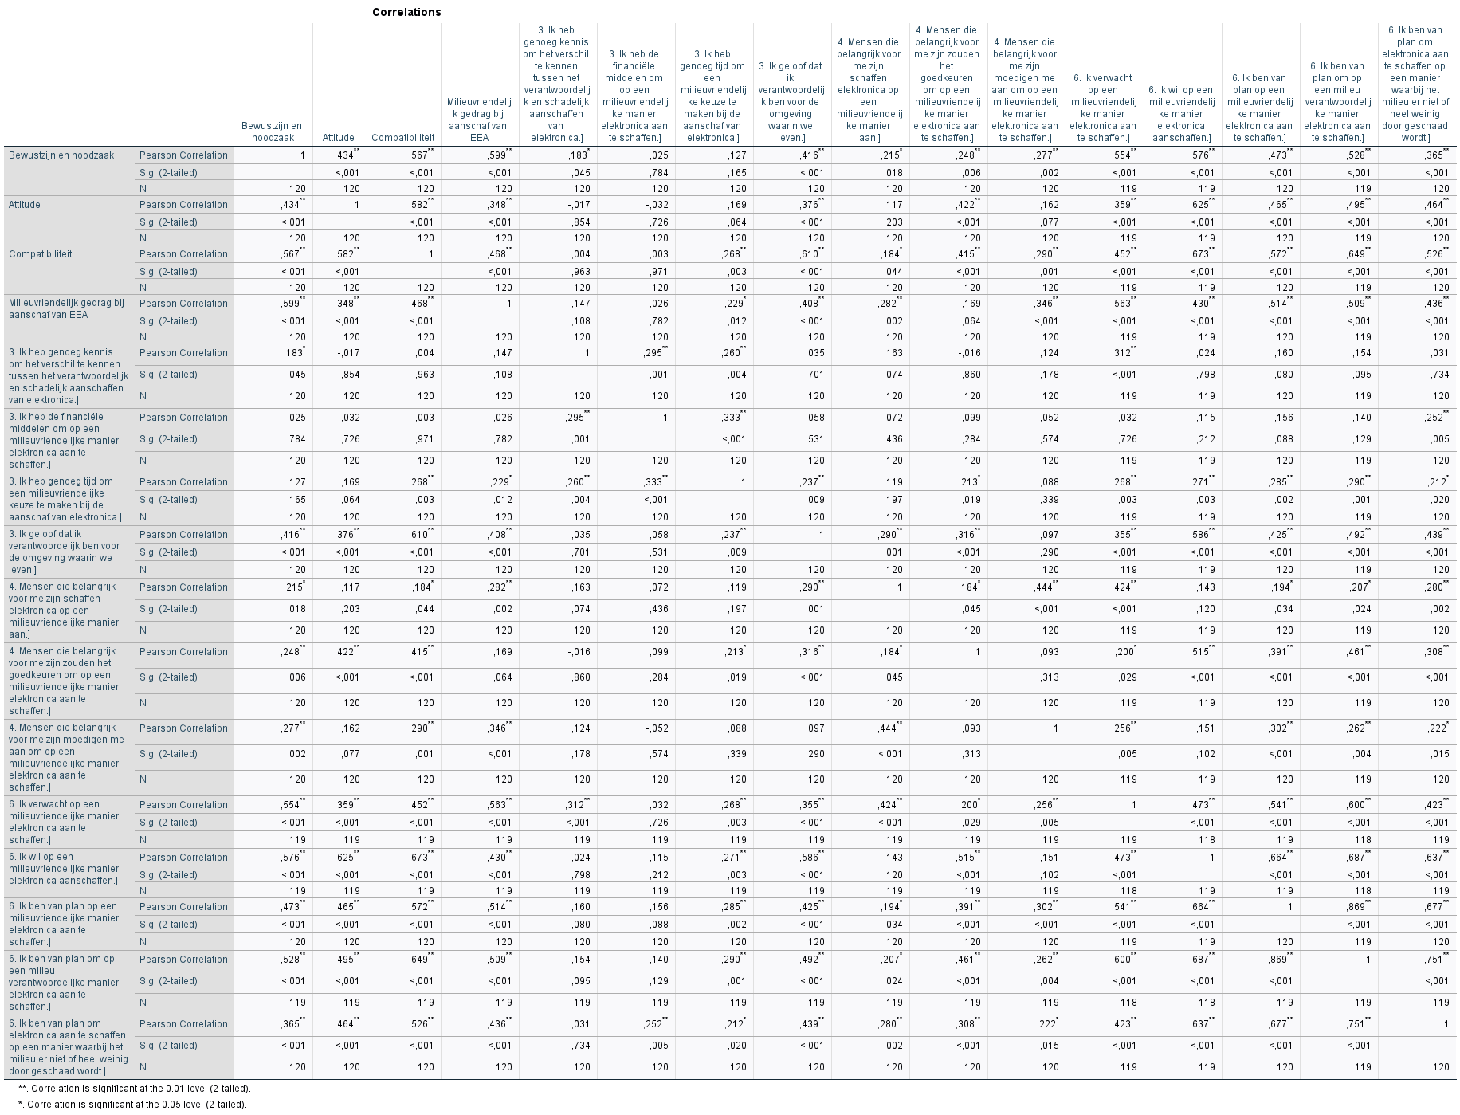
/MISSING=PAIRWISE.
Syntax en output Meervoudige regressieanalyse
DATASET ACTIVATE DataSet1.
REGRESSION
/MISSING LISTWISE
/STATISTICS COEFF OUTS R ANOVA CHANGE
/CRITERIA=PIN(.05) POUT(.10)
/NOORIGIN
/DEPENDENT Milieuvriendelijkgedrag
/METHOD=ENTER Compatibiliteit INT3 INT5 WG1 WG2 WG3 WG4.
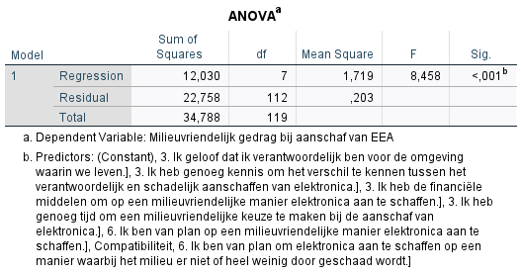
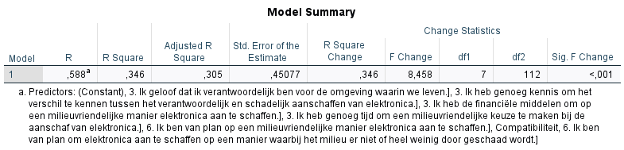
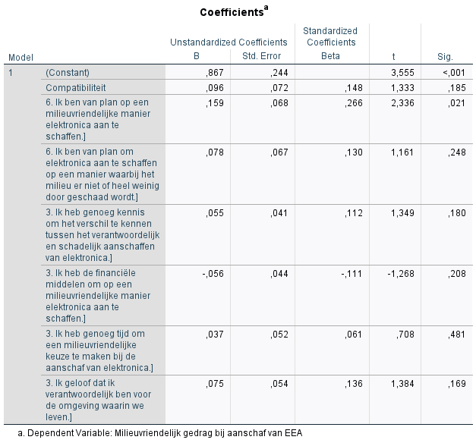

Bijlage 11: Ethische verantwoording
Gedurende het onderzoek is er gehandeld volgens de gedragscode praktijkgericht onderzoek voor hbo’ers. De vijf belangrijkste gedragscodes zijn: het dienen van het professionele en maatschappelijke belang, respectvol, zorgvuldig, integer handelen en het verantwoorden van keuzes en gedrag.
De anonimiteit van de participanten is gewaarborgd door geen persoonlijk identificeerbare informatie te verwerven in het onderzoek. In het contact met de respondenten en met de verwerking van de data is er op een integere en respectvolle wijze gehandeld. Dit is gedaan door niet te vragen naar vertrouwelijke informatie en transparantie te zijn over de inhoud van het onderzoek. De data die verzameld is voor het onderzoek is uitsluitend gebruikt door de onderzoeker. De data is gebruikt om de onderzoeksvragen te beantwoorden, zodat er inzicht verkregen kan worden in het gedrag. Met deze inzichten kan een passende interventie ontwikkeld worden. De data is niet voor andere doeleinden gebruikt.
Door te variëren in het gebruik van databanken en verschillende bronnen is er op een zo objectief mogelijke wijze informatie verkregen. De regels en gedragsnormen van de opdrachtgever zijn tijdens het onderzoek in acht genomen. Voorafgaand is er een geheimhoudingsverklaring getekend door de onderzoeker en opdrachtgever om bepaalde gegevens te beschermen. Belangrijke stappen die gemaakt zijn in de onderzoeksfase zijn vooraf altijd overlegd met de opdrachtgever.
Gedurende het onderzoek zal de onderzoeker regelmatig reflecteren op zijn motieven, handelingen en consequenties van zijn handelingen. De zojuist voorgestelde werkwijze is vanuit ethisch perspectief haalbaar en houdbaar.

